

Shops’ Admin

MÓDULO PROYECTO

C.F.G.S. DESARROLLO DE APLICACIONES WEB

IES San Sebastián – 2015/2016

Isabel María Calvo Mateos

Tutor: Santiago Domínguez Zapico

ÍNDICE

1 INTRODUCCIÓN 4

2 PLANIFICACIÓN DEL PROYECTO 4

2.1 Definición de actividades 5

2.2 Estimación de costes 6

3 ANÁLISIS DE LA APLICACIÓN 9

3.1 Funciones de la aplicación 9

3.1.1 Módulo de Administración 9

3.1.2 Módulo de Venta 11

3.1.3 Otros 11

3.2 Requisitos físicos 12

3.3 Requisitos lógicos/funcionales 12

3.3.1 Tipos de usuarios 12

3.3.2 Módulo de Administración 12

3.3.3 Módulo de Venta 14

3.3.4 Perfil de Usuario 15

3.4 Diagramas de casos de uso 15

3.4.1 Actores 15

3.4.2 Diagramas del Módulo Administración 16

3.4.3 Diagramas del Módulo de Venta 20

3.4.4 Diagrama del Perfil de Usuario 21

3.5 Requisitos no funcionales 22

3.6 Prototipos 22

3.6.1 Prototipos del Módulo de Administración 23

3.6.2 Prototipos del Módulo de Venta 34

3.7 Mapa Web 39

3.7.1 Mapa Web del Módulo de Administración 39

3.7.2 Mapa Web del Módulo de Venta 40

4 MODELO DE DATOS 41

4.1 Esquema Entidad-Relación 41

4.2 Descripción de las Tablas 41

5 TECNOLOGÍAS UTILIZADAS 44

5.1 ¿Por qué usar Software libre? 44

5.2 Parte Cliente 45

5.2.1 HTML 45

5.2.2 CSS 46

5.2.3 JavaScript 46

5.2.4 Bootstrap 47

5.2.5 jQuery 48

5.3 Parte Servidor 50

5.3.1 Servidor Apache 50

5.3.2 PHP 51

5.3.3 MySQL 52

5.4 Comunicación Cliente-Servidor. Ajax 52

5.5 Otros 53

5.5.1 CodeIgniter 53

5.5.2 Github 53

5.5.3 NetBeans 54

5.5.4 MySQL Workbench 54

5.5.5 FileZilla 55

5.5.6 Balsamiq Mockup’s 55

5.5.7 Creately UML 55

6 ARQUITECTURA DE LA APLICACIÓN 56

6.1 Componentes 56

6.2 Ventajas y desventajas del uso del patrón MVC 57

7 MANUAL DE USUARIO 59

7.1 Login 59

7.2 Perfil 59

7.3 Módulo de Administración 61

7.3.1 Página de Inicio 61

7.3.2 Menú Agregar 62

7.3.3 Menú Listas 63

7.3.4 Listas de Facturas 67

7.3.5 Configuración de Plantillas 69

7.3.6 Avisos de productos con bajo stocks 70

7.3.7 Acceder al módulo de Venta 71

7.4 Módulo de Venta 71

7.4.1 Página de Inicio 72

7.4.2 Detalle del producto 72

7.4.3 Categorías 73

7.4.4 Añadir al carrito 75

7.4.5 Carrito 75

7.4.6 Proceso de Venta 76

8 PLAN DE PRUEBAS 80

8.1 Módulo de Administración 80

8.1.1 Gestión de Proveedores 81

8.1.2 Gestión de Categorías 82

8.1.3 Gestión de Productos 84

8.1.4 Gestión de Clientes 86

8.1.5 Gestión de Usuarios 87

8.1.6 Gestión de Facturas 88

8.2 Módulo de Venta 90

8.3 Otros 92

9 CONCLUSIONES FINALES 94

9.1 Objetivos conseguidos 94

9.2 Posibles mejoras o ampliaciones del proyecto 94

10 BIBLIOGRAFÍA 95

10.1 Libros 95

10.2 Páginas Webs 95

# JUSTIFICACIÓN DEL PROYECTO

Shop’s Admin nace para facilitar la gestión interna de una tienda de productos tecnológicos, o incluso se podría llegar a adaptar a otros tipos de productos fácilmente.

Por una parte, en la tienda trataremos con dos tipos de clientes: minoristas y mayoristas, estos últimos le daremos facilidades como no pagar la compra en el acto o aplicarle un descuento.

Por otra parte, nuestra aplicación se dividirá en dos partes, la de Administración y la de Venta. Ya que a la administración no podrán acceder los empleados de la tienda, por lo que tendremos usuarios administradores y empleados.

En la actualidad, he observado que muchas tiendas no se han adaptado a las nuevas tecnologías o usan un software bastante anticuado, por lo que se ha intentado en todo momento que la aplicación sea intuitiva, fácil de usar y con un diseño atractivo, para que cualquier persona pueda usarla sin ningún problema y sin conocimientos técnicos previos.

Por último, para facilitar un buen diseño web la aplicación permite cambiar entre distintas plantillas, por lo que el usuario administrador podrá elegir la plantilla que más le guste.

# PLANIFICACIÓN DEL PROYECTO

Desde el inicio del proyecto es importante poder planificar todo lo que se va a realizar para llevar una organización y poder determinar el tiempo y el coste que nos llevará realizarlo. En esta sección se detallarán las actividades, estimando los tiempos, los recursos que se necesitaran para realizarla y los costes.

## Definición de actividades

Las actividades son el resultado final de descomponer el trabajo a realizar en el proyecto en paquetes o fases que puedan ser controlados y gestionados. Al tratarse de un proyecto de desarrollo e implantación de un software web, podemos utilizar algunas de las metodologías más populares dentro del mundo de la ingeniería del software. Por ello se decidió usar el modelo clásico, que es dividir el proyecto en fases secuenciales. Estas fases son: Análisis, Diseño, Implementación y Pruebas.

|  |  |  |
| --- | --- | --- |
| **Tarea** | **Inicio** | **Fin** |
| ANÁLISIS | **08/04/2016** | **15/04/2016** |
| * **Estudios previos** | 08/04/2016 | 08/04/2016 |
| * **Requisitos físicos** | 09/04/2016 | 09/04/2016 |
| * **Requisitos funcionales** | 10/04/2016 | 11/04/2016 |
| * **Modelado de datos** | 12/04/2016 | 14/04/2016 |
| * **Aprobación del cliente** | 15/04/2016 | 15/04/2016 |
| DISEÑO | **16/04/2016** | **20/04/2016** |
| * **Realización prototipos de baja fidelidad** | 16/04/2016 | 18/04/2016 |
| * **Selección de tecnologías** | 19/04/2016 | 19/04/2016 |
| * **Aprobación del cliente** | 20/04/2016 | 20/04/2016 |
| IMPLEMENTACIÓN | **21/04/2016** | **25/05/2016** |
| * **Configuración plantillas *(Módulo Administración)*** | 21/04/2016 | 21/04/2016 |
| * **Login *(Módulo Administración)*** | 22/04/2016 | 22/04/2016 |
| * **Perfil de usuario *(Módulo Administración)*** | 23/04/2016 | 23/04/2016 |
| * **Menú agregar *(Módulo Administración)*** | 24/04/2016 | 29/04/2016 |
| * **Menú listar *(Módulo Administración)*** | 30/05/2016 | 09/05/2016 |
| * **Avisos de productos con stocks bajos** | 10/05/2016 | 10/05/2016 |
| * **Configuración plantillas *(Módulo Venta)*** | 11/05/2016 | 11/05/2016 |
| * **Login *(Módulo Venta)*** | 12/05/2016 | 12/05/2016 |
| * **Perfil de usuario *(Módulo Venta)*** | 13/05/2016 | 13/05/2016 |
| * **Carrito *(Módulo Venta)*** | 14/05/2016 | 17/05/2016 |
| * **Proceso de venta *(Módulo Venta)*** | 18/05/2016 | 20/05/2016 |
| * **Listar facturas *(Módulo Administración)*** | 21/05/2016 | 24/05/2016 |
| * **Aprobación del cliente** | 25/05/2016 | 25/05/2016 |
| EVALUACIÓN Y PRUEBAS | **26/05/2016** | **31/06/2016** |
| * **Preparación de pruebas** | 26/05/2016 | 26/05/2016 |
| * **Realización de pruebas** | 27/05/2016 | 27/05/2016 |
| * **Evaluación de los resultados de las pruebas** | 28/05/2016 | 28/05/2016 |
| * **Generar listas de cambios** | 29/05/2016 | 29/05/2016 |
| * **Aplicar cambios** | 30/05/2016 | 30/05/2016 |
| * **Aplicar posibles mejoras** | 31/05/2016 | 31/05/2016 |
| ENTREGA DEL PROYECTO | **01/06/2016** | **22/06/2016** |
| * **Documentación de la aplicación** | 01/06/2016 | 13/06/2016 |
| * **Presentación de la aplicación** | 14/06/2016 | 17/06/2016 |
| * **Aprobación del cliente** | 22/06/2016 | 22/06/2016 |

* Diagrama de GANTT

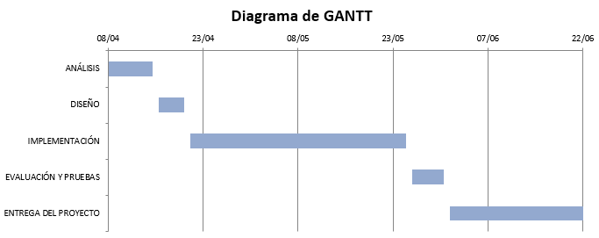

Ilustración 1 - Diagrama de GANTT

## Estimación de costes

Los únicos costes que tenemos que soportar son los recursos humanos utilizado para el desarrollo de la aplicación, ya que el software que utilizaremos será libre.

Para este proyecto se identificaron los roles de las personas que típicamente intervienen en la realización de las distintas actividades como son el jefe de proyecto, analista, diseñador, programador y tester.

Pero en nuestro caso, al ser un trabajo unipersonal, todas las tareas serían realizadas por mi persona por ello, para calcular el coste del proyecto tendríamos en cuenta el tiempo aproximado dedicado a cada tarea, de manera que para cada tarea multiplicaríamos el número de horas estimadas por un precio razonable y ajustado al mercado.

De esta manera, se prevé que se dedique unas 3-4 horas de lunes a viernes y 6-7 horas sábado y domingo, para escoger un valor medio se estima que se echarán en total unas 35 horas semanales (5 horas/día). Cada hora tendrá un coste de 10€.

|  |  |  |  |  |
| --- | --- | --- | --- | --- |
| **Tarea** | **Días** | **Horas/Día** | **Precio/h** | **Coste** |
| **ANÁLISIS** | **7** | **5** | **10€** | **350€** |
| * Estudios previos | 1 | 5 | 10€ | 50€ |
| * Requisitos físicos | 1 | 5 | 10€ | 50€ |
| * Requisitos funcionales | 2 | 5 | 10€ | 100€ |
| * Modelado de datos | 3 | 5 | 10€ | 150€ |
| **DISEÑO** | **4** | **5** | **10€** | **200€** |
| * Realización prototipos de baja fidelidad | 3 | 5 | 10€ | 150€ |
| * Selección de tecnologías | 1 | 5 | 10€ | 50€ |
| **IMPLEMENTACIÓN** | **34** | **5** | **10€** | **1700€** |
| * Configuración plantillas *(Módulo Administración)* | 1 | 5 | 10€ | 50€ |
| * Login *(Módulo Administración)* | 1 | 5 | 10€ | 50€ |
| * Perfil de usuario *(Módulo Administración)* | 1 | 5 | 10€ | 50€ |
| * Menú agregar *(Módulo Administración)* | 6 | 5 | 10€ | 300€ |
| * Menú listar *(Módulo Administración)* | 10 | 5 | 10€ | 500€ |
| * Avisos de productos con stocks bajos | 1 | 5 | 10€ | 50€ |
| * Configuración plantillas *(Módulo Venta)* | 1 | 5 | 10€ | 50€ |
| * Login *(Módulo Venta)* | 1 | 5 | 10€ | 50€ |
| * Perfil de usuario *(Módulo Venta)* | 1 | 5 | 10€ | 50€ |
| * Carrito *(Módulo Venta)* | 4 | 5 | 10€ | 200€ |
| * Proceso de venta *(Módulo Venta)* | 3 | 5 | 10€ | 150€ |
| * Listar facturas *(Módulo Administración)* | 4 | 5 | 10€ | 200€ |
| **EVALUACIÓN Y PRUEBAS** | **6** | **5** | **10€** | **300€** |
| * Preparación de pruebas | 1 | 5 | 10€ | 50€ |
| * Realización de pruebas | 1 | 5 | 10€ | 50€ |
| * Evaluación de los resultados de las pruebas | 1 | 5 | 10€ | 50€ |
| * Generar listas de cambios | 1 | 5 | 10€ | 50€ |
| * Aplicar cambios | 1 | 5 | 10€ | 50€ |
| * Aplicar posibles mejoras | 1 | 5 | 10€ | 50€ |
| **ENTREGA DEL PROYECTO** | **17** | **5** | **10€** | **850€** |
| * Documentación de la aplicación | 13 | 5 | 10€ | 650€ |
| * Presentación de la aplicación | 4 | 5 | 10€ | 200€ |
| **COSTE TOTAL DEL PROYECTO** | | | **3400€** | |

NOTA: No han sido incluidos los días de aprobación con el cliente

# ANÁLISIS DE LA APLICACIÓN

## Funciones de la aplicación

A continuación, se exponen el listado de funciones de nuestro sistema, el cual tendrá dos partes/módulos distintas: Administración y Venta.

### Módulo de Administración

En el módulo de administración se llevará a cabo todo lo relacionado con gestionar nuestros distintos elementos (proveedores, categorías, productos, clientes, usuarios, etc) pudiendo agregar, modificar, listar o buscar.

A este módulo sólo podrá acceder el usuario de tipo *administrador,* identificándose previamente para ello.

#### Gestión de Proveedores

|  |  |  |  |
| --- | --- | --- | --- |
| # | Tarea | Administrador | Empleado |
| 1 | Agregar proveedor | **✓** | ✘ |
| 2 | Dar de baja a un proveedor | **✓** | ✘ |
| 3 | Dar de alta a un proveedor | **✓** | ✘ |
| 4 | Modificar un proveedor | **✓** | ✘ |
| 5 | Listar proveedores | **✓** | ✘ |
| 6 | Ver detalles de un proveedor | **✓** | ✘ |
| 7 | Buscar proveedor por cualquier campo | **✓** | ✘ |

#### Gestión de Categorías

|  |  |  |  |
| --- | --- | --- | --- |
| # | Tarea | Administrador | Empleado |
| 1 | Agregar categoría | **✓** | ✘ |
| 2 | Dar de baja a una categoría | **✓** | ✘ |
| 3 | Dar de alta a una categoría | **✓** | ✘ |
| 4 | Modificar una categoría | **✓** | ✘ |
| 5 | Listar categorías | **✓** | ✘ |
| 6 | Buscar categoría por cualquier campo | **✓** | ✘ |

#### Gestión de Productos

|  |  |  |  |
| --- | --- | --- | --- |
| # | Tarea | Administrador | Empleado |
| 1 | Agregar producto | **✓** | ✘ |
| 2 | Dar de baja a un producto | **✓** | ✘ |
| 3 | Dar de alta a un producto | **✓** | ✘ |
| 4 | Modificar un producto | **✓** | ✘ |
| 5 | Listar productos | **✓** | ✘ |
| 6 | Ver detalles de un producto | **✓** | ✘ |
| 7 | Buscar productos por cualquier campo | **✓** | ✘ |
| 8 | Ver los productos que se van acabando | **✓** | ✘ |

#### Gestión de Clientes

|  |  |  |  |
| --- | --- | --- | --- |
| # | Tarea | Administrador | Empleado |
| 1 | Agregar cliente | **✓** | ✘ |
| 2 | Dar de baja a un cliente | **✓** | ✘ |
| 3 | Dar de alta a un cliente | **✓** | ✘ |
| 4 | Modificar a un cliente | **✓** | ✘ |
| 5 | Listar clientes | **✓** | ✘ |
| 6 | Ver detalles de un cliente | **✓** | ✘ |
| 7 | Buscar clientes por cualquier campo | **✓** | ✘ |

#### Gestión de Usuarios

|  |  |  |  |
| --- | --- | --- | --- |
| # | Tarea | Administrador | Empleado |
| 1 | Agregar usuario | **✓** | ✘ |
| 2 | Dar de baja a un usuario | **✓** | ✘ |
| 3 | Dar de alta a un usuario | **✓** | ✘ |
| 4 | Modificar otro usuario | ✘ | ✘ |
| 5 | Listar usuarios | **✓** | ✘ |
| 6 | Ver detalles de un usuario | **✓** | ✘ |
| 7 | Buscar usuarios por cualquier campo | **✓** | ✘ |

#### Gestión de Facturas

|  |  |  |  |
| --- | --- | --- | --- |
| # | Tarea | Administrador | Empleado |
| 1 | Ver facturas pendientes | **✓** | ✘ |
| 2 | Marcar como pagada una factura pendiente | **✓** | ✘ |
| 3 | Cambiar el porcentaje de descuento de una factura pendiente | **✓** | ✘ |
| 4 | Ver facturas pagadas | **✓** | ✘ |
| 5 | Descargar factura en PDF | **✓** | ✘ |
| 6 | Ver factura en PDF | **✓** | ✘ |
| 7 | Buscar por cualquier campo | **✓** | ✘ |

### Módulo de Venta

En el módulo de venta se llevará a cabo todo lo relacionado con el proceso de venta de productos. A él podrán acceder los dos tipos de usuarios, es decir, *administrador* y *empleado*.

|  |  |  |  |
| --- | --- | --- | --- |
| # | Tarea | Administrador | Empleado |
| 1 | Añadir productos al carrito | **✓** | **✓** |
| 2 | Ver detalles de un producto | **✓** | **✓** |
| 3 | Modificar el carrito |  |  |
| 4 | Eliminar productos del carrito | **✓** | **✓** |
| 5 | Finalizar venta | **✓** | **✓** |
| 6 | Elegir el cliente de la venta | **✓** | **✓** |
| 7 | Elegir si paga en el acto si el cliente es de tipo *Mayorista* | **✓** | **✓** |
| 8 | Mostrar albarán | **✓** | **✓** |
| 9 | Mostrar factura | **✓** | **✓** |

### Otros

|  |  |  |  |
| --- | --- | --- | --- |
| # | Tarea | Administrador | Empleado |
| 1 | Loguearse en la aplicación | **✓** | **✓** |
| 2 | Ver su perfil de usuario | **✓** | **✓** |
| 3 | Modificar su perfil de usuario | **✓** | **✓** |
| 4 | Cambiar contraseña de usuario | **✓** | **✓** |
| 4 | Cerrar sesión | **✓** | **✓** |
| 5 | Cambiar de plantilla | **✓** | ✘ |
| 6 | Reestablecer contraseña | **✓** | **✓** |

## Requisitos físicos

La utilización de la aplicación podrá ser desde un ordenador o móvil. Teniendo en cuenta que la aplicación no estará de ‘cara’ al público, se instalará en un servidor local en la tienda, permitiendo el acceso a los ordenadores y móviles de la empresa.

## Requisitos lógicos/funcionales

Los requisitos funcionales de una aplicación definen los comportamientos del sistema y constituyen las especificaciones que definen las distintas funcionalidades que implementa un sistema software. Los requerimientos funcionales pueden ser: cálculos, detalles técnicos, manipulación de datos y otras funcionalidades específicas que se supone, un sistema debe cumplir y que son revisados y aprobados por el cliente. Los requerimientos de comportamiento para cada requerimiento funcional serán los que se muestran en los casos de uso.

### Tipos de usuarios

**Administrador 🡪** Usuario que tendrá todos los privilegios y, por tanto, acceso a todas las funcionalidades que implementa la aplicación. Será el único que tenga acceso al módulo de Administración.

**Empleado 🡪** Usuario que sólo podrá acceder al módulo de Venta.

### Módulo de Administración

* Menú Agregar

Un usuario *Administrador* podrá añadir a la base de datos proveedores, categorías de productos, productos, clientes y usuarios. El proceso de agregación de los diferentes elementos es común, se validan los datos y si son correctos se guardan en la base de datos y ya podrían ser visibles desde el Menú de Listar. Destacando:

1. Para agregar *Productos* se selecciona una imagen, se copia esa imagen a la carpeta *images* del servidor y en la base de datos se guardan el nombre del archivo con su extensión.
2. Para agregar *Usuarios* se rellena en el formulario todos los campos menos la contraseña, que es enviada por email a la dirección de correo electrónico introducida. La contraseña enviada es un campo generado aleatoriamente.
3. Para agregar *Clientes* se elegirá el tipo, que podrán ser *Minorista* o *Mayorista.* Esto se explicará mejor en el siguiente apartado.

* Tipos de Clientes

El cliente *Mayorista* en el proceso de compra podrá elegir si paga en el acto o no, si no es así se generaría su albarán y se guardaría en una factura marcada pendiente, pudiendo pagar ésta más tarde, por lo que una factura podrá tener varios albaranes. En el caso que quiera pagar en el acto se generará su albarán y su factura correspondiente, marcándose ésta como pagada obviamente. Al cliente *Mayorista* se le podrá aplicar un descuento en cada factura.

El cliente *Minorista* será un cliente ‘normal’ que tendrá que pagar en el acto y, se generaría su albarán y su factura correspondiente.

* Menú Listar

El usuario *Administrador* podrá ver todos los elementos guardados en el sistema en formalista paginada, diferenciando obviamente por tipo de elemento (Proveedor, Categoría, Producto, Cliente, Usuario y Facturas). Teniendo la opción en cada elemento de ver el elemento en detalle, si en la lista no cupieran todos los datos, modificarlo o, darlo de baja o de alta (según su estado).

Destacando que a un usuario sólo se podrá cambiar su estado (baja o alta). No se podrá modificar su cuenta ya que esto sólo lo podrá hacer el propio usuario cuando acceda a su perfil.

Además, se podrá buscar por cualquier campo en cada lista.

* Gestión de Facturas

Este apartado estará incluido en el anterior, el usuario *Administrador* podrá ver las facturas pendientes y facturas pagadas.

Por un lado en las facturas pendientes, se podrá ver cada factura en detalle, indicarle un descuento y marcarla como pagada/cobrada, en este caso se guardaría la fecha correspondiente.

Por otro lado en las facturas pagadas, se podrán descargar o verlas en el navegador en formato PDF.

* Configuración de plantillas

El usuario *Administrador* podrá elegir la plantilla que usará la página web, cambiando totalmente su aspecto. En principio, estarán disponibles dos tipos de plantillas para cada módulo (*Administración* y *Venta*) pudiéndose agregar en el futuro más plantillas fácilmente.

La forma en la que podemos cambiar de plantillas es parecida a la utilizada en [Joomla](https://es.wikipedia.org/wiki/Joomla) en su [Gestor de Plantillas](https://www.google.es/search?q=joomla+gestor+de+plantillas&espv=2&biw=1366&bih=643&source=lnms&tbm=isch&sa=X&ved=0ahUKEwiUvq7j8bXMAhUCWRQKHbgWAsgQ_AUIBigB#imgrc=QVXiGRlAAQy6AM%3A).

* Avisos de productos con stocks bajos

En este apartado aparecerán avisos cuando un producto tenga un stock de 50 productos o menos.

* Estadísticas

Este apartado se mostrará en la página principal del módulo y mostrará diversos datos, como el número de ventas por mes actual, mes anterior, semana actual y semana anterior, y un gráfico por el tipo de cliente. También se mostrará un gráfico con las facturas pagadas y no pagadas. Y por último, se mostrará los productos más y menos vendidos.

### Módulo de Venta

* Carrito

Se mostrarán todos los productos que están disponibles en la tienda, mostrándolos también por categorías. Pudiendo en cada producto añadirlo al carrito o verlo detalladamente.

En el carrito se podrá elegir la cantidad del producto que se va a comprar, verificando su stock, quitar un producto del carrito o vaciarlo completamente.

* Proceso de venta

Cuando se finaliza la venta se elige el tipo de cliente que realiza la compra. A continuación, explicaremos los posibles escenarios para cada tipo de *cliente:*

* Minorista: se realiza la compra, se genera su albarán y su factura correspondiente, pudiendo mostrar éstas en PDF.
* Mayorista: se realiza la compra y si se ha elegido pagar en el acto, se generaría su albarán y su factura correspondiente como en los clientes minoristas. Si no se elige pagar en el acto, se guardaría el albarán en la última factura *no pagada* del cliente y se podrá mostrar el albarán en PDF.

### Perfil de Usuario

En este apartado cada usuario podrá ver su perfil pudiendo modificar sus datos o cambiar su contraseña.

## Diagramas de casos de uso

Los diagramas de casos de uso se utilizan para ilustrar los requerimientos del sistema al mostrar cómo reacciona a eventos que se producen en su ámbito o en él mismo, siendo los más comunes los empleados para la captura de requisitos funcionales.

En el contexto de ingeniería del software, un caso de uso es una secuencia de interacciones que se desarrollarán entre un sistema y sus actores en respuesta a un evento que inicia un actor principal sobre el propio sistema. Los diagramas de casos de uso sirven para especificar la comunicación y el comportamiento de un sistema mediante su interacción con los usuarios y/u otros sistemas o, dicho de otra forma, un diagrama que muestra la relación entre los actores y los casos de uso en un sistema.

### Actores

Los actores son entidades que pueden interactuar o comunicarse con el mismo. Estos pueden ser usuarios humanos, hardware externo u otros sistemas. Un usuario tiene un nombre y se comunica con el sistema enviando y recibiendo estímulos o eventos.

Los actores representan un rol que pueden desempeñar alguien o algo que interactúa o que necesita intercambiar información con el sistema.

Hay 2 tipos de actores que interactuarán en Shop’s Admin. Por una parte los usuarios *Administradores* y por otra los usuarios *Empleados*, cuyos datos deben haber sido introducidos en el *Menú Agregar Usuario* en el *Módulo de Administración*. Ver tipos de usuarios.

### Diagramas del Módulo Administración

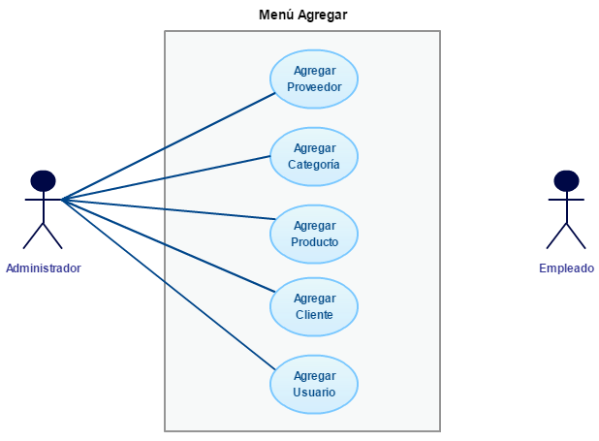

Ilustración 2 - Casos de usos del Menú Agregar

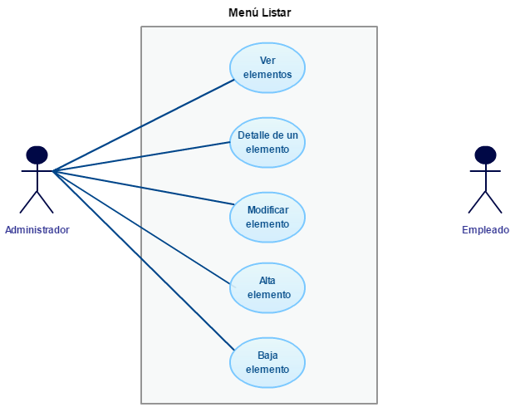

Ilustración 3 - Casos de usos del Menú Listar

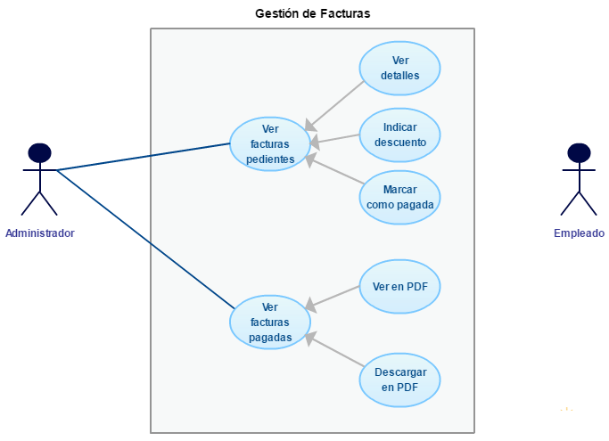

Ilustración 4 - Casos de usos de la Gestión de Facturas

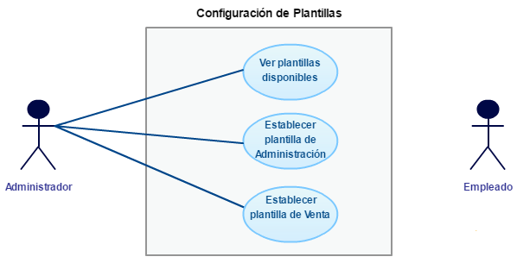

Ilustración 5 - Casos de usos de la Configuración de Plantillas

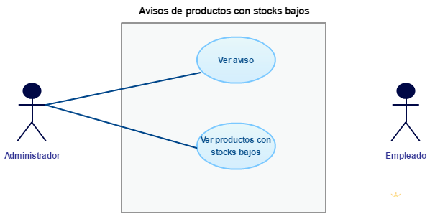

Ilustración 6 - Casos de usos de Avisos con stock bajos

### Diagramas del Módulo de Venta

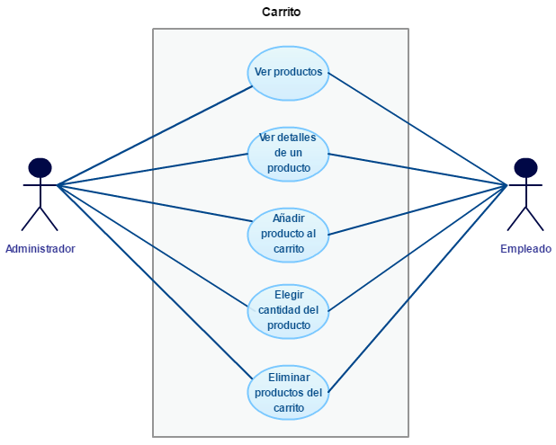

Ilustración 7 - Casos de usos del Carrito de compra

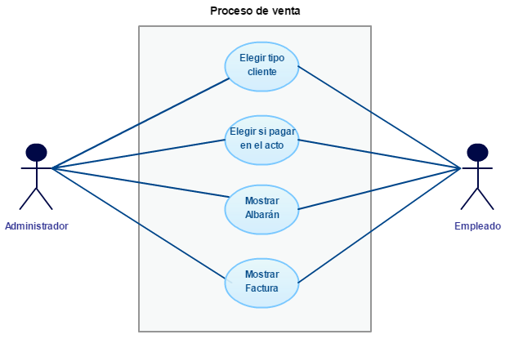

Ilustración 8 - Casos de usos del Proceso de venta

### Diagrama del Perfil de Usuario

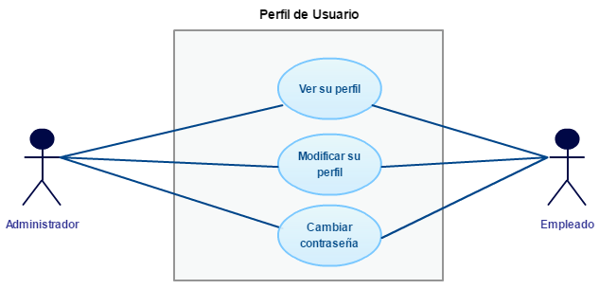

Ilustración 9 - Casos del Perfil de Usuario

## Requisitos no funcionales

Los requisitos no funcionales son las propiedades o cualidades que nuestro sistema deberá poseer. El conjunto de estos requisitos los podemos dividir en diferentes áreas:

* **Disponibilidad.** Deber ser accesible desde todos los navegadores modernos.
* **Seguridad.** La información estará protegida tanto para visualizarlos como para actualizarlos. Cada usuario contará con un perfil, que le permitirá realizar sólo las operaciones asociadas a dicho perfil.
* **Usabilidad.** Se utilizará un diseño de las páginas del sitio web intuitivo, con una navegación clara, que permita al usuario realizar sus tareas de manera productiva y satisfactoria.
* **Rendimiento.** Será una aplicación web condicionada por diversos factores como la velocidad de acceso a Internet aunque, dado el pequeño volumen de datos a manejar y que accederán a la aplicación pocos usuarios a la vez, a priori éste no será un aspecto problemático.
* **Coste.** Las herramientas, tecnologías y plantillas utilizadas para el desarrollo del sistema son gratuitas.
* **Mantenibilidad.** Se utilizará una arquitectura Model-View-Controller para poder separar el interfaz del usuario, controladores con la lógica del negocio y módulos que transparentemente se conectan a la base de datos. Esto facilitará el análisis de nuevas funcionalidades, los cambios en un futuro y las pruebas.

## Prototipos

Es frecuente que los clientes no sepan lo que quieren, pero cuando ven algo y utilizan prototipos, pronto saben lo que no quieren.

Los prototipos son una representación limitada del software, permite a las partes probarlo en situaciones reales o explorar su uso. Son útiles para discutir y definir ideas.

Estos prototipos han sido diseñados por Balsamiq Mockup's.

Por una parte, expondremos los prototipos del módulo de Administración y por otra, el módulo de Venta.

### Prototipos del Módulo de Administración

* **Pantalla de Login**

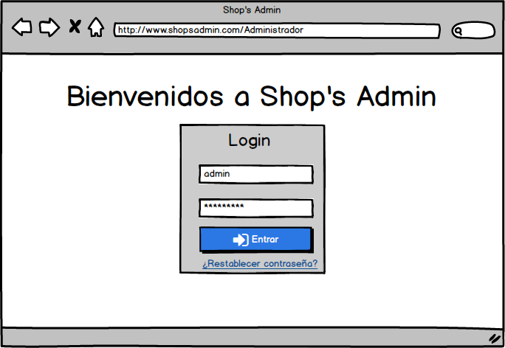

Ilustración 10 - Prototipo pantalla del Login de Administración

* **Pantalla de Inicio**

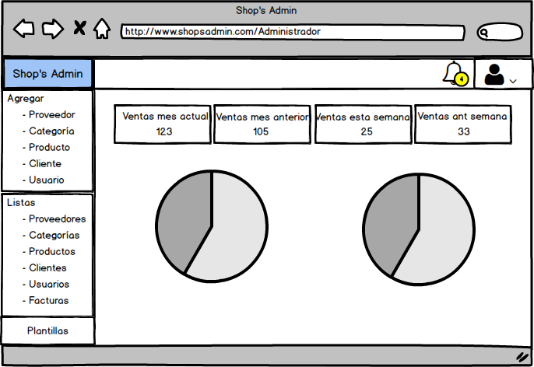

Ilustración 11 - Prototipo pantalla principal

* **Pantalla de Agregar Proveedor**

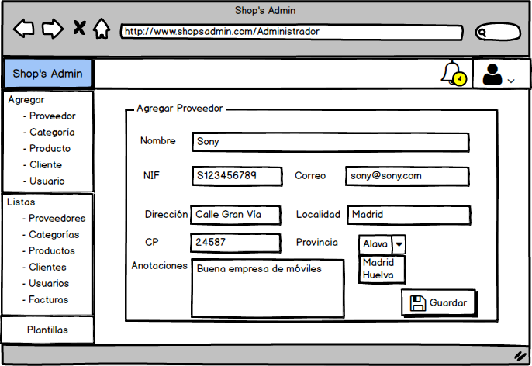

Ilustración 12 - Prototipo pantalla Agregar Proveedor

* **Pantalla de Agregar Categoría**

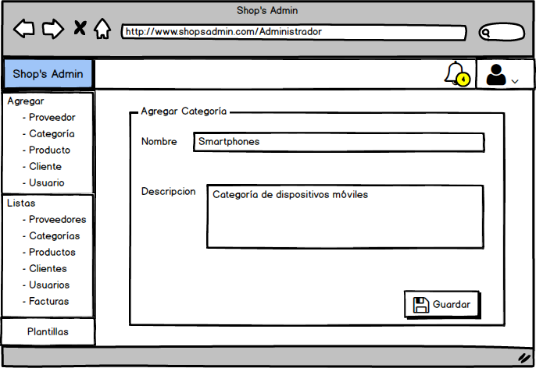

Ilustración 13 - Prototipo pantalla Agregar Categoría

* **Pantalla de Agregar Producto**

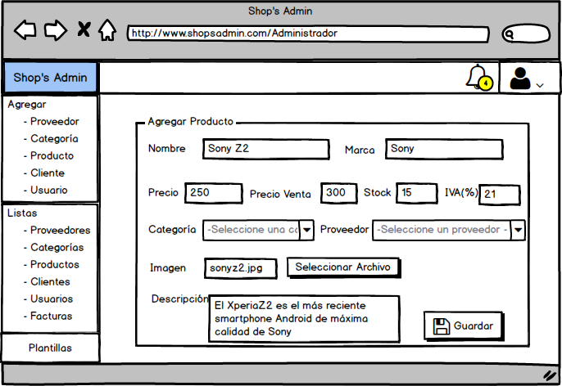

Ilustración 14 - Prototipo pantalla Agregar Producto

* **Pantalla de Agregar Cliente**

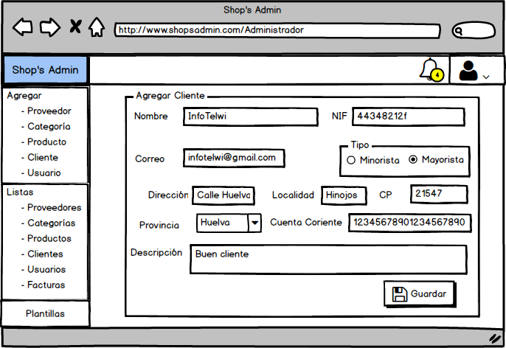

Ilustración 15 - Prototipo pantalla Agregar Cliente

* **Pantalla de Agregar Usuario**

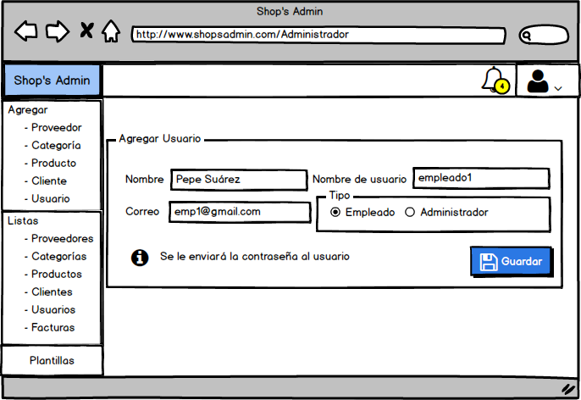

Ilustración 16 - Prototipo pantalla Agregar Usuario

* **Pantalla de Lista de Proveedores**

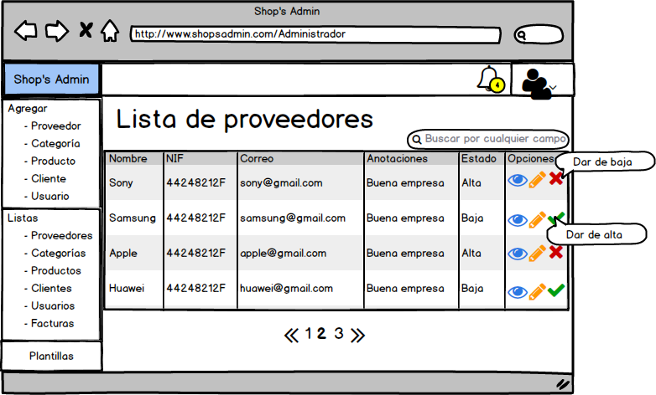

Ilustración 17 - Prototipo pantalla Lista de Proveedores

* **Pantalla de Lista de Categorías**

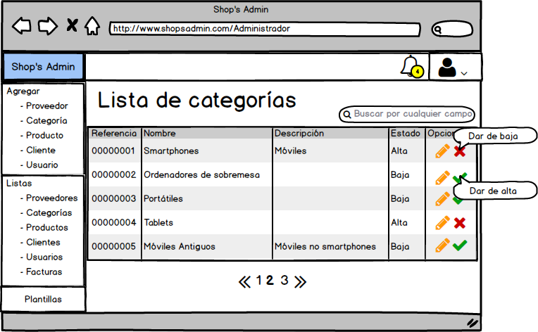

Ilustración 18 - Prototipo pantalla Lista de Categorías

* **Pantalla de Lista de Productos**

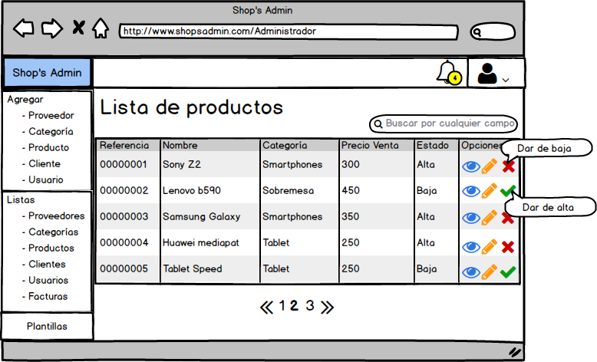

Ilustración 19 - Prototipo pantalla Lista de Producto

* **Pantalla de Lista de Clientes**

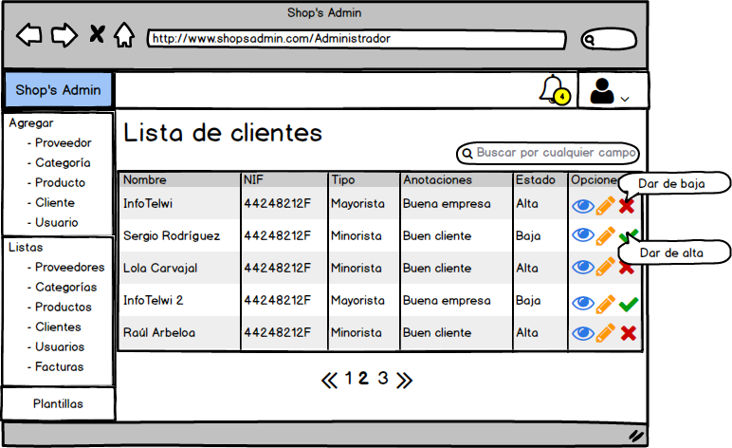

Ilustración 20 - Prototipo pantalla Lista de Clientes

* **Pantalla de Lista de Usuarios**

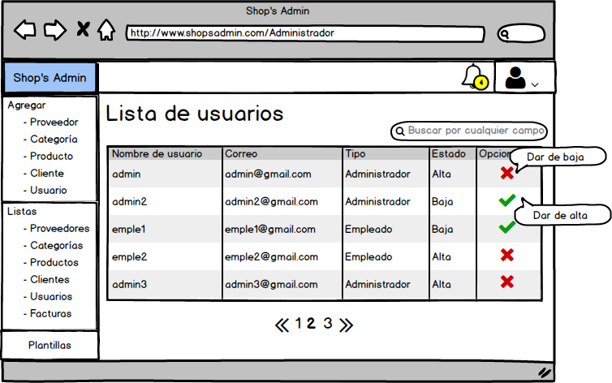

Ilustración 21 - Prototipo pantalla Lista de Usuarios

* **Pantalla de ejemplo de alta a un elemento(Proveedor, Categoría, Producto, Cliente o Usuario) pulsando en las opciones en **

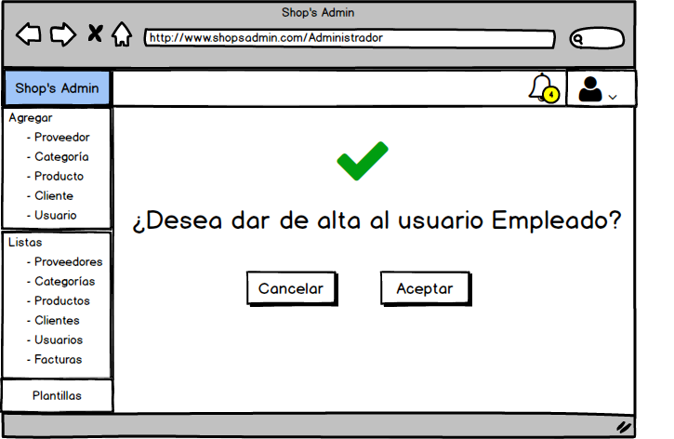

Ilustración 22 - Prototipo de ejemplo de Alta de un elemento

* **Pantalla de ejemplo de baja a un elemento(Proveedor, Categoría, Producto, Cliente o Usuario) pulsando en las opciones en** 

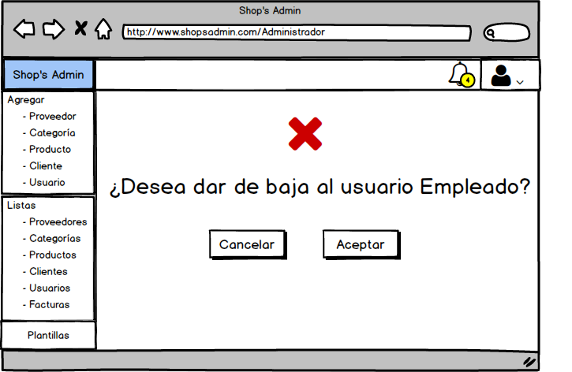

Ilustración 23 - Prototipo de ejemplo de Baja de un elemento

* **Pantalla de ejemplo de modificar un elemento(Proveedor, Categoría, Producto o Cliente) pulsando en las opciones en** 

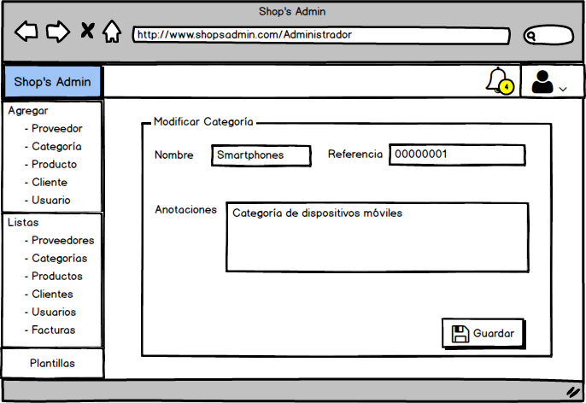

Ilustración 24 - Pantalla de ejemplo de Modificar un elemento

* **Pantalla de ejemplo de ver en detalle un elemento (Proveedor, Producto o Cliente) pulsando en las opciones en **

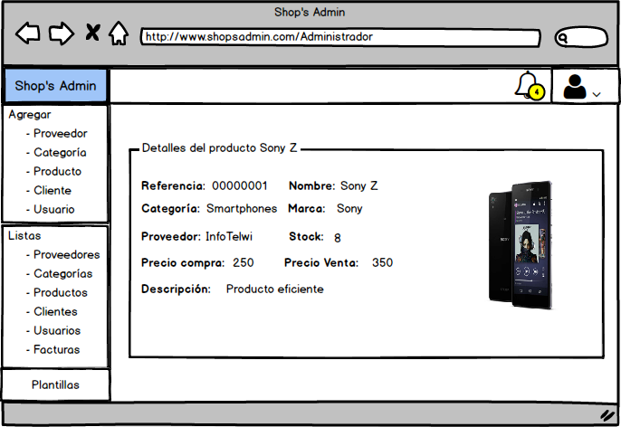

Ilustración 25 – Pantalla de ejemplo de Ver en detalle un elemento

* **Pantalla de Configuración de Plantillas**

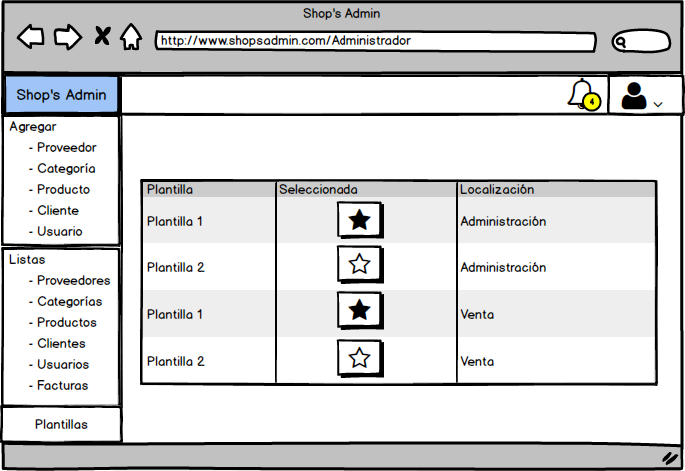

Ilustración 26 - Prototipo de Configuración de Plantillas

* **Pantalla de Lista de Facturas Pendientes**

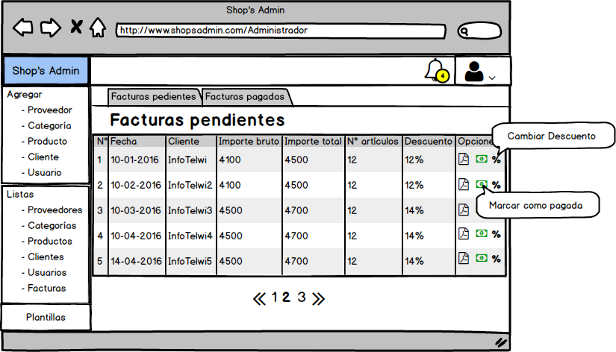

Ilustración 27 - Prototipo de Lista de facturas pendientes

* **Pantalla de Lista de Facturas Pagadas**

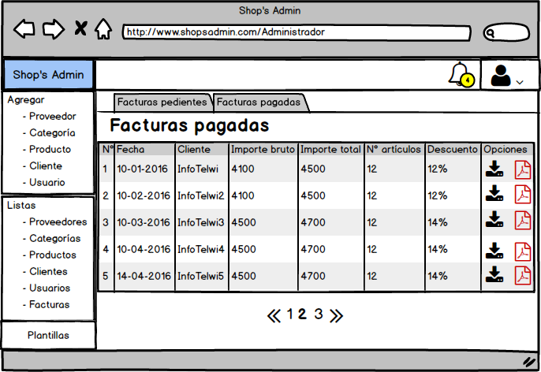

Ilustración 28 - Prototipo de Lista de facturas pagadas

### Prototipos del Módulo de Venta

* **Pantalla de Login**

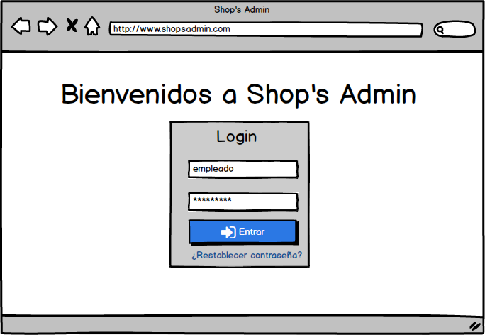

Ilustración 29 - Prototipo del Login de Venta

* **Pantalla de Inicio**

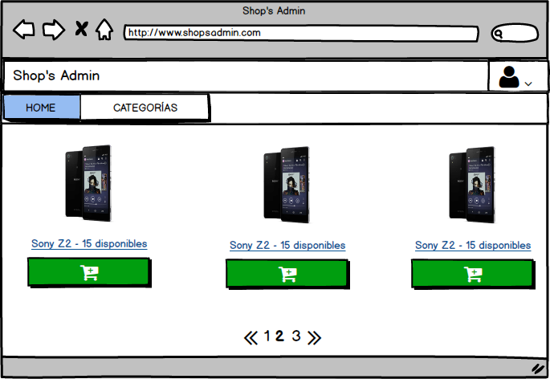

Ilustración 30 - Prototipo de la pantalla de Inicio

* **Pantalla de Categorías**

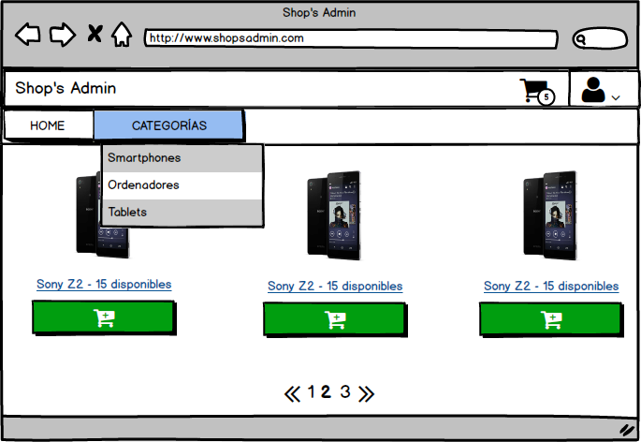

Ilustración 31 - Prototipo de pantalla de Productos por categorías

* **Pantalla de detalle de un Producto**

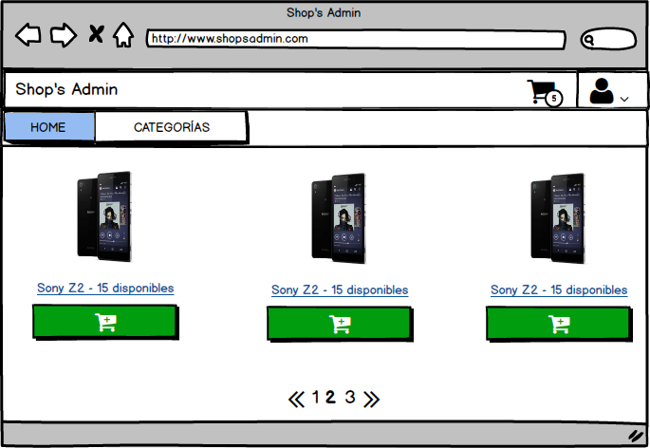

Ilustración 32 - Prototipo de la pantalla de Detalle un Producto

* **Pantalla del Carrito de la Compra**

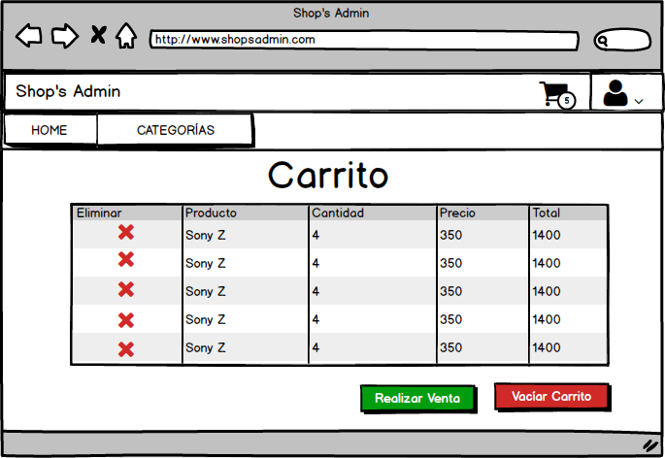

Ilustración 33 - Prototipo de pantalla del Carrito de la venta

* **Pantalla del carrito de la compra vacío**

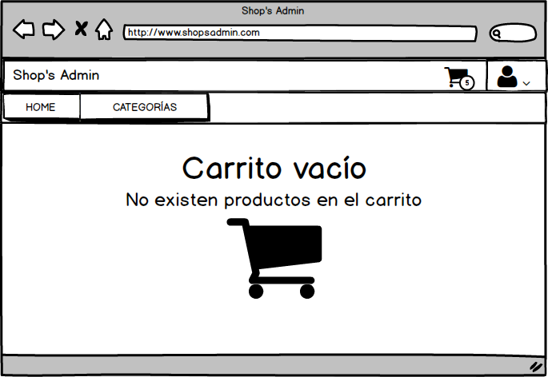

Ilustración 34 - Prototipo de pantalla del Carrito vacío

* **Pantalla de Venta – Paso 1**

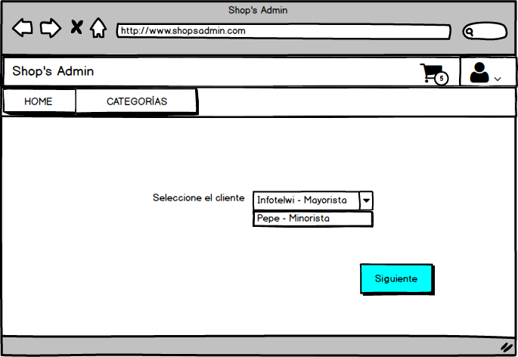

Ilustración 35 - Prototipo de pantalla del paso 1 del proceso de Venta

* **Pantalla de Venta – Paso 2**

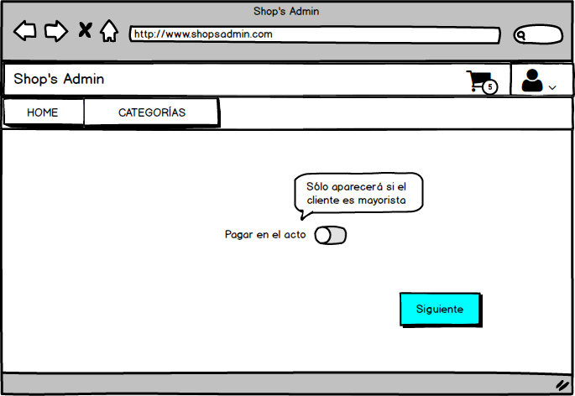

Ilustración 36 - Prototipo de pantalla del paso 2 del proceso de Venta

* **Pantalla de Venta – Paso 3**

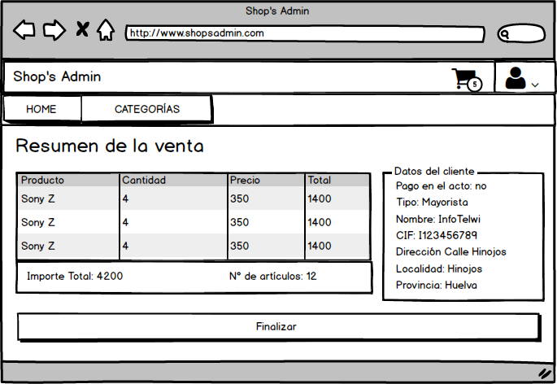

Ilustración 37 - Prototipo de pantalla del paso 3 del proceso de Venta

* **Pantalla de Venta Finalizada**

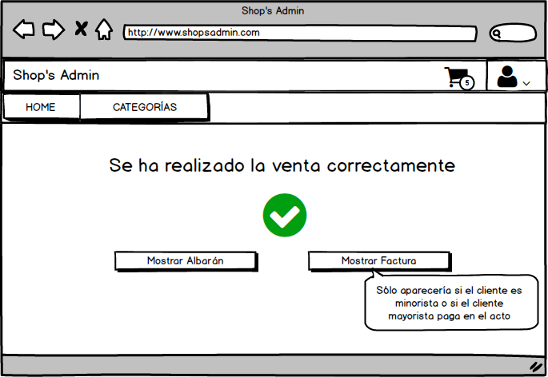

Ilustración 38 - Prototipo de pantalla de Venta Finalizada

## Mapa Web

El mapa web del portal es un esquema conceptual que permite mostrar de una forma visual las funciones accesibles desde cada una de las páginas web. Representado en un diagrama jerárquico en el que cada nivel del diagrama muestra el número de clicks necesarios para acceder a una determinada página del sitio desde otra cualquiera.

### Mapa Web del Módulo de Administración

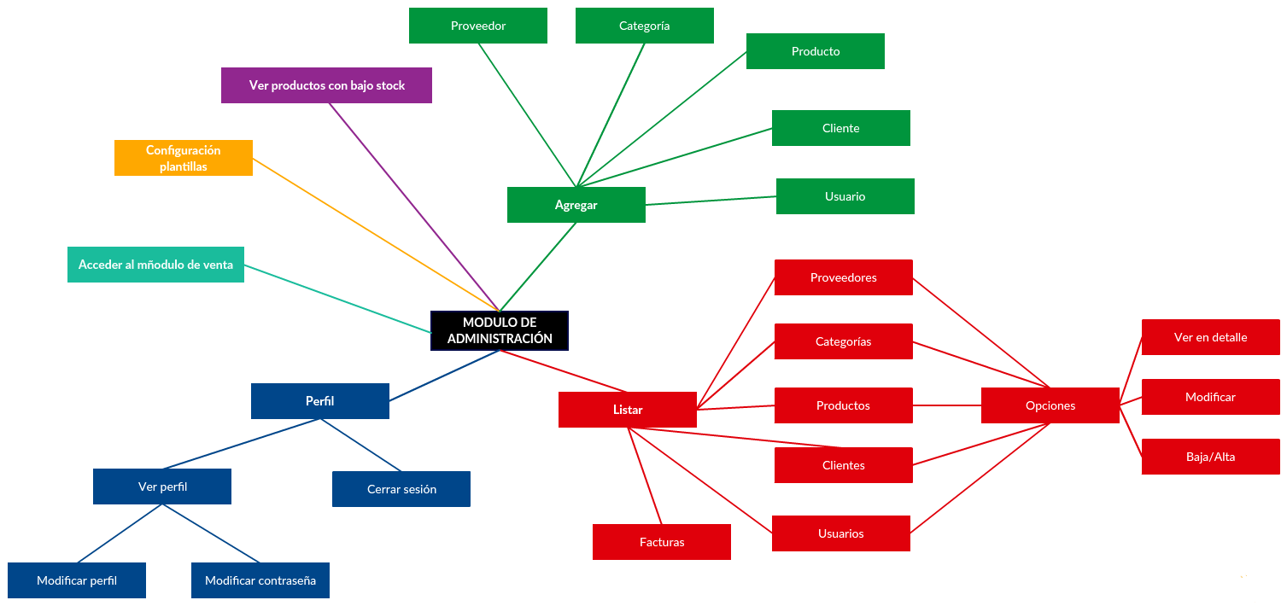

Ilustración 39- Mapa web del Módulo de Administración

### Mapa Web del Módulo de Venta

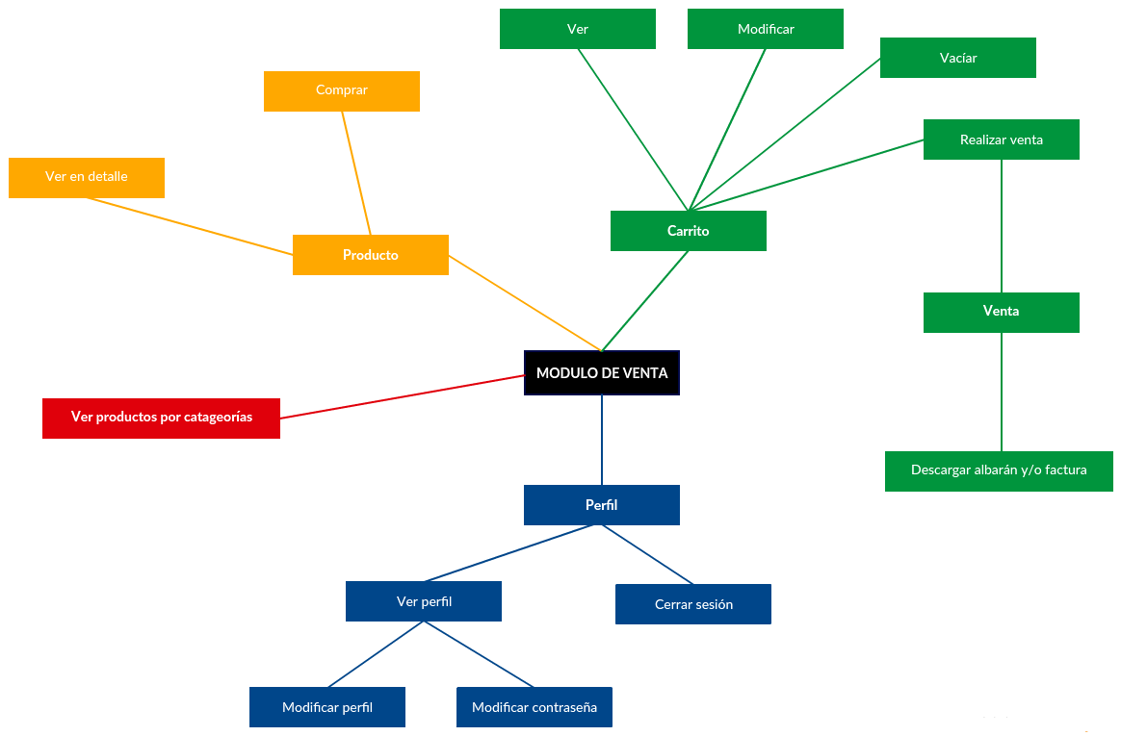

Ilustración 40 - Mapa web del Módulo de venta

# MODELO DE DATOS

El modelo de datos es un recurso orientado a hablar de una Base de Datos que permite describir:

* Las estructuras de datos de la base: El tipo de los datos que hay en la base y la forma en que se relacionan.
* Las restricciones de integridad: Un conjunto de condiciones que deben cumplir los datos para reflejar correctamente la realidad deseada.
* Operaciones de manipulación de los datos: típicamente, operaciones de agregado, borrado, modificación y recuperación de los datos de la base.

## Esquema Entidad-Relación

El diagrama entidad-relación, es un modelo que clasifica los datos en 3 tipos fundamentales: Entidades, atributos y relaciones. Este tipo de diagramas pretende definir un determinado número de objetos de clasificación de datos mediante el reconocimiento intuitivo.

En este contexto una entidad es definida como una colección de objetos del mundo real con propiedades comunes. Un atributo es un elemento de datos que describe una propiedad de una entidad relación o de una relación. Las relaciones definen reglas de correspondencia entre las instancias de las entidades.

La forma de relacionarse entre entidades es definida por la cardinalidad de la relación que puede ser de uno a uno, de uno a muchos, o de muchos a muchos.

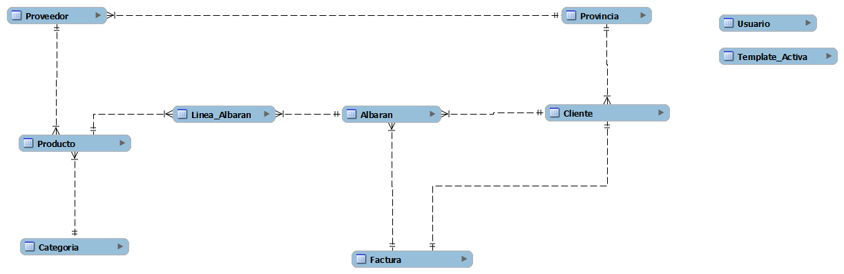

Ilustración 41 - Esquema Entidad-Relación

## Descripción de las Tablas

A continuación, se detallan cada una de las tablas y los campos que contienen así como las claves primarias y foráneas.

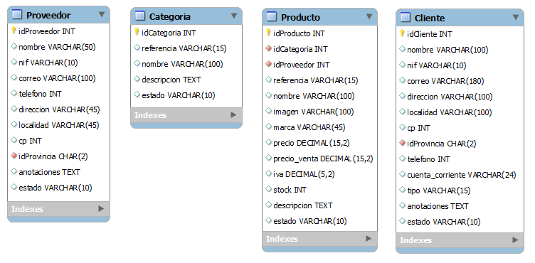

Ilustración 42 - Descripción 1 de tablas

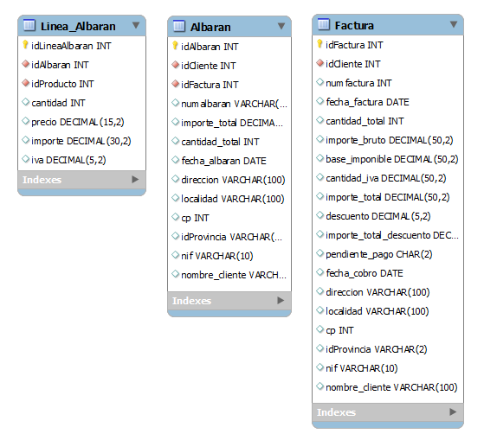

Ilustración 43- Descripción 2 de tablas

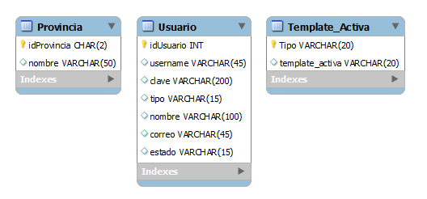

Ilustración 44- Descripción 2 de tablas

# TECNOLOGÍAS UTILIZADAS

## ¿Por qué usar Software libre?



En los últimos años hemos venido escuchando cada vez más los términos Software Libre (Free Software) y, más recientemente Software de fuentes abiertas (Open Source Software).

Estos términos se refieren al modelo de desarrollo y de distribución del software desarrollado cooperativamente. En vez de que el código del sistema o de cada uno de los programas sea un secreto celosamente guardado por la empresa que lo produce, éste es puesto a disposición del público, para que puedan modificar, mejorar o corregir.

“Software Libre” se refiere a la libertad de los usuarios para ejecutar, copiar, distribuir, estudiar, cambiar y mejorar el software. De modo más preciso, se refiere a cuatro libertades de los usuarios del software:

* La libertad de usar el programa, con cualquier propósito
* La libertad de estudiar cómo funciona el programa, y adaptarlo a tus necesidades
* La libertad de distribuir copias.
* La libertad de mejorar el programa y hacer públicas las mejoras a los demás, de modo que toda la comunidad se beneficie. El acceso al código fuente es un requisito.

**Razones para usar Software Libre**

* **Libre:** Entre otras cosas eres libre para usar, modificar, regalar o vender los programas de software libre
* **La copia es legal:** es legal repartir software libre a otras personas. Usar un sistema libre evita en gran medida los problemas de la piratería. Si lo natural es compartir tus programas con otras personas, con software libre es legal
* **Abierto:** Se puede usar el código de los programas y modificarlo.
* **Colaborativo:** El modelo de desarrollo de software libre es colaborativo y participativo. Todo lo puedes modificar o criticar.
* **Ayuda:** Existen innumerables grupos de usuarios que se ayudan entre sí a través de Internet. Es decir si te surge un problema es muy probable que a otras personas les ha ocurrido y su ayuda será la más valiosa que puedas encontrar.
* **Auditable:** El software libre se puede inspeccionar al disponer de su código fuente.
* **Robusto frente a los virus:** Existen muy pocos virus para GNU/Linux ya que el problema de los virus se debe al diseño del sistema operativo.
* **Personalizable:** Puedes personalizar toda la interfaz que el sistema le presenta al usuario.
* **Bajo costo:** De estudios realizados para empresas se han encontrado reducciones de hasta un 30% en TCO (Costo total de propiedad).
* **Reutilización de equipos:** GNU/Linux puede ejecutarse perfectamente en equipos que han sido desechados por las nuevas versiones de sistemas operativos propietarios.

## Parte Cliente

### HTML

HTML, sigla en inglés de *HyperText Markup Language* (lenguaje de marcas de hipertexto), hace referencia al lenguaje de marcado para la elaboración de páginas web. Es un estándar que sirve de referencia del software que conecta con la elaboración de páginas web en sus diferentes versiones, define una estructura básica y un código (denominado código HTML) para la definición de contenido de una página web, como texto, imágenes, videos, juegos, entre otros. Es un estándar a cargo del [*World Wide Web Consortium*](https://es.wikipedia.org/wiki/World_Wide_Web_Consortium) ([W3C](https://es.wikipedia.org/wiki/W3C)) o Consorcio WWW, organización dedicada a la estandarización de casi todas las tecnologías ligadas a la web, sobre todo en lo referente a su escritura e interpretación. Se considera el lenguaje web más importante siendo su ya que se ha impuesto en la visualización de páginas web y es el que todos los navegadores actuales han adoptado.

El lenguaje HTML basa su filosofía de desarrollo en la diferenciación. Para añadir un elemento externo a la página (imagen, vídeo, *script*, entre otros.), este no se incrusta directamente en el código de la página, sino que se hace una referencia a la ubicación de dicho elemento mediante texto. De este modo, la página web contiene solamente texto mientras que recae en el navegador web (interpretador del código) la tarea de unir todos los elementos y visualizar la página final. Al ser un estándar, HTML busca ser un lenguaje que permita que cualquier página web escrita en una determinada versión, pueda ser interpretada de la misma forma (estándar) por cualquier navegador web actualizado.

Sin embargo, a lo largo de sus diferentes versiones, se han incorporado y suprimido diversas características, con el fin de hacerlo más eficiente y facilitar el desarrollo de páginas web compatibles con distintos navegadores y plataformas (PC de escritorio, portátiles, teléfonos inteligentes, tabletas, etc. No obstante, para interpretar correctamente una nueva versión de HTML, los desarrolladores de navegadores web deben incorporar estos cambios y el usuario debe ser capaz de usar la nueva versión del navegador con los cambios incorporados.

### CSS

Hoja de estilo en cascada o CSS (cascading style sheets) es un lenguaje usado para definir y crear la presentación de un documento estructurado escrito en HTML o XML2 (y por extensión en XHTML). El World Wide Web Consortium (W3C) es el encargado de formular la especificación de las hojas de estilo que servirán de estándar para los agentes de usuario o navegadores.

La idea que se encuentra detrás del desarrollo de CSS es separar la estructura de un documento de su presentación, que es lo recomendado.

La información de estilo puede ser definida en un documento separado o en el mismo documento HTML. En este último caso podrían definirse estilos generales en la cabecera del documento o en cada etiqueta particular mediante el atributo *style*.

### JavaScript

JavaScript (abreviado comúnmente "JS") es un lenguaje de programación interpretado, dialecto del estándar ECMA Script. Se define como orientado a objetos, basado en prototipos, imperativo, débilmente tipado y dinámico.

Se utiliza principalmente en su forma del lado del cliente, implementado como parte de un navegador web permitiendo mejoras en la interfaz de usuario y páginas web dinámicas.

Todos los navegadores modernos interpretan el código JavaScript integrado en las páginas web. Para interactuar con una página web se provee al lenguaje JavaScript de una implementación del Document Object Model (DOM).

Tradicionalmente se venía utilizando en páginas web HTML para realizar operaciones y únicamente en el marco de la aplicación cliente, sin acceso a funciones del servidor. JavaScript se interpreta en el agente de usuario, al mismo tiempo que las sentencias van descargándose junto con el código HTML.

#### Highcharts

[Highcharts](http://www.highcharts.com/) es una biblioteca de gráficos escrito en JavaScript, que ofrece una manera fácil de añadir gráficos interactivos a su sitio web o aplicación web. Highcharts actualmente apoya gráficos lineales, splines, área, área spline, columnas, barras, circular, etc.

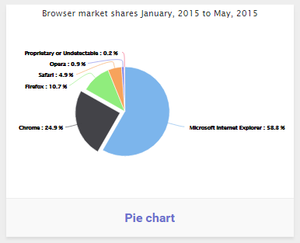

Ilustración 45 - Ejemplo de Highcharts

### Bootstrap

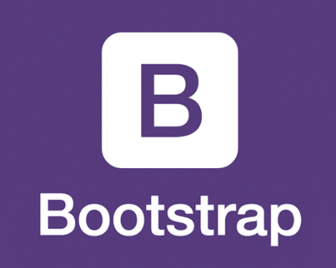Twitter Bootstrap es un framework o conjunto de herramientas de software libre para diseño de sitios y aplicaciones web responsive. Contiene plantillas de diseño con tipografía, formularios, botones, cuadros, menús de navegación y otros elementos de diseño basado en HTML y CSS, así como, extensiones de JavaScript opcionales adicionales.

Bootstrap 3 se ha creado desde cero pensando en los móviles de manera que en lugar de incluir algunos estilos opcionales para móviles todo ello ya está incluido en el propio Bootstrap. Para ello ha definido un sistema de doce rejillas que permitirá distribuir y adaptar los contenidos de un sitio web para cualquier tipo de dispositivos y navegadores.

Bootstrap tiene un soporte relativamente incompleto paraHTML5yCSS 3, pero es compatible con la mayoría de los navegadores web. La información básica de compatibilidad de sitios web o aplicaciones está disponible para todos los dispositivos y navegadores. Existe un concepto de compatibilidad parcial que hace disponible la información básica. Bootstrap es modular y consiste esencialmente en una serie de hojas de estilo LESS que implementan la variedad de componentes de la herramienta. Los desarrolladores pueden adaptar el mismo archivo de Bootstrap, seleccionando los componentes que deseen usar en su proyecto. Los ajustes son posibles en una medida limitada a través de una hoja de estilo de configuración central. Los cambios más profundos son posibles mediante las declaraciones LESS. El uso del lenguaje de hojas de estilo LESS permite el uso de variables, funciones y operadores, selectores anidados, así como clases mixin.

#### FontAwesome

[FontAwesome](http://fontawesome.io/) es un conjunto de iconos diseñados por Bootstrap que se le pueden modificar su tamaño, color, sombra, y todo lo que se puede hacer con CSS.

### jQuery

jQuery es software libre y de código abierto que se ha convertido en la actualidad en uno de los complementos más esenciales para el desarrollo web, usado en millones de sitios en toda la web, ya que nos facilita en gran medida el desarrollo de aplicaciones enriquecidas del lado del cliente, en JavaScript, compatibles con todos los navegadores.

jQuery no es un lenguaje, sino una serie de funciones y métodos de JavaScript de manera que podremos referirnos a jQuery como un framework o incluso como una API de funciones, útiles en la mayoría de proyectos web. Por tanto, JavaScript es el lenguaje y jQuery es una librería que podremos utilizar opcionalmente para facilitar el desarrollo en JavaScript.

Antes de llegar jQuery los desarrolladores estaban obligados a discriminar entre los diversos navegadores, para ejecutar aquel código JavaScript que funcionaba en cada uno. Con la llegada de jQuery tendríamos la ventaja de que ya no necesitamos preocuparnos del navegador que se utilice pues será la propia librería la que hará el trabajo "sucio" y ejecutará el código que sea compatible con el software del cliente que está accediendo a nuestra web. Para ello usaremos las funciones que jQuery nos proporciona, dentro de un grandísimo abanico de funcionalidades que además se extiende por medio de miles de plugins que ofrece la comunidad para implementar cualquier tipo de comportamiento.

La característica principal de la biblioteca es que permite cambiar el contenido de una página web sin necesidad de recargarla, mediante la manipulación del árbol DOM y peticiones AJAX.

Cabría asimismo citar las siguientes características que jQuery nos aporta: selección de elementos DOM, control de eventos, manipulación de la hoja de estilos CSS, conjunto de efectos y animaciones, obtener información del navegador, operar con objetos y vectores, funciones para rutinas comunes o la de suministrar la compatibilidad con la mayoría de los navegadores disponibles en la actualidad.

#### Select2

Select2 es un plugin de jQuery que permite crear listas desplegables escribibles para poder buscar diferentes elementos

[*Ejemplos*](https://select2.github.io/examples.html)*:*

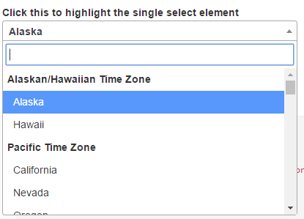

#### DataTables

[DataTables](https://datatables.net/) es un plugin de jQuery. Es una herramienta muy flexible, muestra controles para ordenar por columna, paginar, elegir el número de elementos por página,… en cualquier tabla HTML. Además, se puede elegir diferentes de diseños, entre ellos Bootstrap o [Foundation](http://foundation.zurb.com/).

[*Ejemplos*](https://datatables.net/examples/):

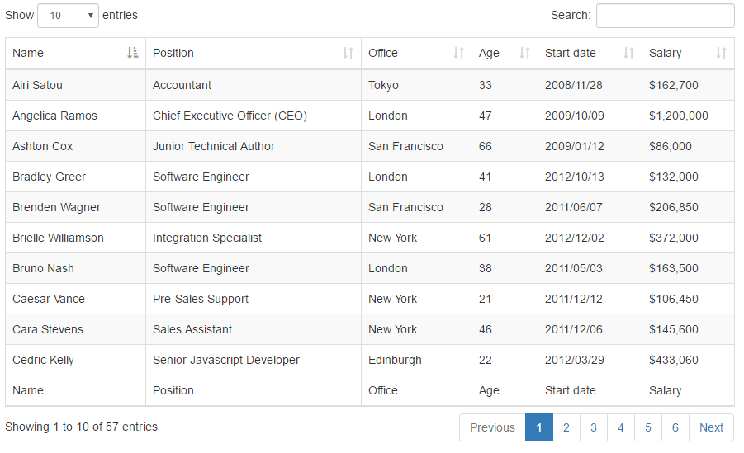

Ilustración 46 - Ejemplo de DataTables

## Parte Servidor

### Servidor Apache

El Servidor HTTP Apache es un servidor web HTTP de código abierto, para plataformas Unix (BSD, GNU/Linux, etc.), Microsoft Windows, Macintosh y otras, que implementa el protocolo HTTP/1.12y la noción de sitio virtual. El servidor Apache se desarrolla dentro del proyecto HTTP Server (httpd) de la Apache Software Foundation.

El proyecto Apache surgió para crear un recurso de libre acceso, robusto y de calidad comercial de un servidor Web HTTP. Este proyecto fue llevado a cabo por voluntarios de todo el mundo. En 1995 una primera versión del servidor resultó ser un gran éxito y en 1999 miembros del grupo Apache formaron el “Apache Software Foundation” que proporcionaría apoyo financiero, legal y organizacional para asegurar el futuro del proyecto, e impulsaría gran cantidad de proyectos de código libre.

El servidor Apache es modular, multiplataforma, de código libre, extensible y resulta muy fácil conseguir ayuda y soporte. Estas características lo convirtieron enseguida en una de las opciones más populares. Desde 1996 fue el más usado llegando al 70% de los sitios en 2005. Apache se muestra como un servidor muy competitivo, rápido, estable y con más ventajas que otros servidores, incluso en entornos con millones de visitas al día. La mayoría de las vulnerabilidades de la seguridad descubiertas y resueltas tan sólo pueden ser aprovechadas por usuarios locales y no remotamente. Sin embargo, algunas se pueden accionar remotamente en ciertas situaciones, o explotar por los usuarios locales malévolos en las disposiciones de recibimiento compartidas que utilizan PHP como módulo de Apache.

Apache presenta entre otras características altamente configurables, bases de datos de autenticación y negociado de contenido, pero fue criticado por la falta de una interfaz gráfica que ayude en su configuración.

### PHP

PHP es un lenguaje de programación de uso general de código del lado del servidor originalmente diseñado para el desarrollo web de contenido dinámico. Fue uno de los primeros lenguajes de programación del lado del servidor que se podían incorporar directamente en el documento HTML en lugar de llamar a un archivo externo que procese los datos. El código es interpretado por un servidor web con un módulo de procesador de PHP que genera la página Web resultante. PHP ha evolucionado por lo que ahora incluye también una interfaz de línea de comandos que puede ser usada en aplicaciones gráficas independientes. Puede ser usado en la mayoría de los servidores web al igual que en casi todos los sistemas operativos y plataformas sin ningún costo.

PHP fue creado por Rasmus Lerdorfen 1995, como un simple conjunto de scripts de Perl para el control de acceso a currículums on-line. El lenguaje fue creciendo en funcionalidad hasta permitir a los usuarios desarrollar sencillas aplicaciones Web dinámicas, llegando en1998 a publicarse la tercera versión de PHP que ya era capaz de competir con productos similares como ASP o JSP.

PHP se considera uno de los lenguajes más flexibles, potentes y de alto rendimiento conocidos hasta el día de hoy, lo que ha atraído el interés de múltiples sitios con gran demanda de tráfico, como Facebook, para optar por el mismo como tecnología de servidor.

La unión entre su potencia y su simplicidad hacen de PHP un lenguaje muy popular, soportado por la mayoría de los proveedores de Internet y usado en millones de dominios.

La base de datos más adecuada para trabajar con PHP es MySQL ya que mySQL y PHP han sido desarrollados teniéndose en cuenta el uno al otro, ambos son Open Source y tienen una amplia comunidad de apoyo, su eficiencia y simplicidad permiten un procesamiento más rápido

### MySQL

MySQL fue desarrollado en 1990 basada en SQL, una simple y pequeña base de datos, a partir de la que se crearía una base de datos más robusta cuya evolución se convertiría en MySQL.

MySQL es un sistema de gestión de bases de datos relacional, multihilo y multiusuario que cuenta en la actualidad con más de seis millones de instalaciones, que se distribuye bajo un sistema de doble licencia. Se puede obtener gratuitamente bajo licencia GPL y en el caso en el que se quiera distribuir una aplicación que no cumpla los términos GPL pero que incluya MySQL existe también una licencia comercial.

Ofrece una gran adaptabilidad permitiendo gran variedad de tipos de datos, y lo que es menos común, la posibilidad de elegir el tipo de tabla en el que guardar los registros, incluso permitiendo diferentes tipos de tablas en una misma base de datos. El motor de bases de datos MyISAM es el proporcionado por defecto y es capaz de manejar eficientemente grandes cantidades de datos, sin embargo existen muchos más tipos cada uno con sus ventajas.

MySQL es una base de datos rápida, fácil de configurar y de aprender a usar, con amplia documentación de apoyo, acceso al código fuente y buena portabilidad. La última versión de mySQL, la versión 5.1 es comparable a cualquier otra base de datos de pago como Oracle, Informix o SQL Server. Al contrario de proyectos como Apache, donde el software es desarrollado por una comunidad pública y los derechos de autor del código están en poder del autor individual, MySQL es patrocinado por una empresa privada, que posee el copyright de la mayor parte del código. Esto es lo que posibilita el esquema de licenciamiento anteriormente mencionado. Además de la venta de licencias privativas, la compañía ofrece soporte y servicios. Para sus operaciones contratan trabajadores alrededor del mundo que colaboran vía Internet.

MySQL es usado en la actualidad por numerosos sitios web grandes y populares, como son Wikipedia, Google, Twitter, Flickr o YouTube.

## Comunicación Cliente-Servidor. Ajax

AJAX, acrónimo de Asynchronous JavaScript And XML (JavaScript asíncrono y XML), es una técnica de desarrollo web para crear aplicaciones interactivas o RIA (Rich Internet Applications). Estas aplicaciones se ejecutan en el cliente, es decir, en el navegador de los usuarios mientras se mantiene la comunicación asíncrona con el servidor en segundo plano. De esta forma es posible realizar cambios sobre las páginas sin necesidad de recargarlas, mejorando la interactividad, velocidad y usabilidad en las aplicaciones.

Es una tecnología asíncrona, en el sentido de que los datos adicionales se solicitan al servidor y se cargan en segundo plano sin interferir con la visualización ni el comportamiento de la página. JavaScript es el lenguaje interpretado (scripting language) en el que normalmente se efectúan las funciones de llamada de Ajax mientras que el acceso a los datos se realiza mediante XMLHttpRequest, objeto disponible en los navegadores actuales. En cualquier caso, no es necesario que el contenido asíncrono esté formateado en XML.

## Herramientas de Desarrollo

### NetBeans

[NetBeans](https://netbeans.org/)es un **entorno de desarrollo integrado (IDE)**libre, hecho principalmente para el lenguaje de programación Java. Existe además un número importante de módulos para extenderlo. NetBeans IDEes un producto libre y gratuito sin restricciones de uso.

NetBeans es un proyecto de código abierto de gran éxito con una gran base de usuarios, una comunidad en constante crecimiento. Sun MicroSystems fundó el proyecto de código abierto NetBeans en junio de 2000 y continúa siendo el patrocinador principal de los proyectos.

La plataforma NetBeans permite que las aplicaciones sean desarrolladas a partir de un conjunto de componentes de software llamados *módulos*. Un módulo es un archivo Java que contiene clases de java escritas para interactuar con las APIs de NetBeans y un archivo especial (manifest file) que lo identifica como módulo. Las aplicaciones construidas a partir de módulos pueden ser extendidas agregándole nuevos módulos. Debido a que los módulos pueden ser desarrollados independientemente, las aplicaciones basadas en la plataforma NetBeans pueden ser extendidas fácilmente por otros desarrolladores de software.

Entre sus características se encuentra un sistema de proyectos basado en Ant, control de versiones y refactoring, pudiendo desarrollar en Java EE, PHP, C/C++, HTML, XML, CSS, JavaScript, etc.

### CodeIgniter

[CodeIgniter](https://www.codeigniter.com/) es un **framework** PHP para la creación rápida de aplicaciones web, y por tanto, un programa o aplicación web desarrollada en PHP para la creación de cualquier tipo de aplicación web bajo PHP. Es un producto de código libre, libre de uso para cualquier aplicación.

Como cualquier otro framework, CodeIgniter contiene una serie de librerías que sirven para el desarrollo de aplicaciones web y además propone una manera de desarrollarlas que debemos seguir para obtener provecho de la aplicación, marcando una manera específica decodificar las páginas web y clasificar sus diferentes scripts, que sirve para que el código esté organizado y sea más fácil de crear y mantener. CodeIgniter implementa el proceso de desarrollo llamado Modelo-Vista-Controlador (MVC), que es un estándar de programación de aplicaciones, utilizado tanto para hacer sitios web como programas tradicionales. Este sistema tiene sus características, que veremos en artículos siguites.

### MySQL Workbench



[MySQL Workbench](https://www.mysql.com/products/workbench/) es una herramienta visual de diseño de bases de datos que integra desarrollo de software, administración de bases de datos, diseño de bases de datos, creación y mantenimiento para el sistema de base de datos MySQL.

### Github

Un **control de versiones** que permite gestionar y controlar los diversos cambios que se realizan sobre los elementos de la aplicación o de alguna de las opciones de configuración de la misma.

En el desarrollo de la aplicación he utilizado como herramienta de control de versiones [GitHub](https://github.com). Github es uno de los sistemas de control de versiones más populares entre los desarrolladores, un excelente servicio de alojamiento de repositorios de software con este sistema, que ofrece hoy en día un conjunto de características muy útiles para el trabajo en equipo, no en vano, es el servicio elegido por proyectos de software libre como jQuery, reddit, Sparkle, curl, Ruby on Rails, node.js, ClickToFlash, Erlang/OTP, CakePHP, Redis, y otros muchos. Además, algunas de las grandes empresas de Internet, como Facebook, alojan ahí sus desarrollos públicos, tales como el SDK, librerías, ejemplos, etc.

Al alojar el código, podemos decidir si éste será público o su visibilidad estará limitada a un grupo de usuarios determinado que serán los únicos que tendrán permiso para acceder al mismo y subir cambios. Asimismo, GitHub posee un visor de código mediante el cual, a través del navegador, podremos consultar en un instante el contenido de un determinado fichero, con su resaltado de sintaxis correspondiente para el lenguaje en el que esté escrito. Por supuesto, se puede navegar por cualquiera de las versiones del mismo, de modo que podemos ver el contenido de un fichero antes de que se dieran varias actualizaciones de cambios. Seleccionar un determinado commit, tag o rama es cuestión de pocos clicks.

Por último, para sincronizar los archivos se ha utilizado la [aplicación de escritorio de GitHub](https://desktop.github.com/) y el repositorio es [**éste**](https://github.com/isacm94/Proyecto/).

### FileZilla

[FileZilla](https://filezilla-project.org/), para la transferencia de archivos al servidor.

### Balsamiq Mockup’s

[Balsamiq Mockup’s](https://balsamiq.com/) utilizado para el desarrollo de prototipos de baja fidelidad.

### Creately UML

[Creately](http://creately.com/) es una aplicación web que permite crear gráficos [UML](https://es.wikipedia.org/wiki/Lenguaje_unificado_de_modelado) con un diseño moderno y de forma gratuita.

# ARQUITECTURA DE LA APLICACIÓN

El modelo-vista-controlador (MVC) es un patrón de arquitectura de software que separa los datos y la lógica de negocio de una aplicación de la interfaz de usuario y el módulo encargado de gestionar los eventos y las comunicaciones. Para ello MVC propone la construcción de tres componentes distintos que son el modelo, la vista y el controlador, es decir, por un lado define componentes para la representación de la información, y por otro lado para la interacción del usuario.

Este patrón de arquitectura de software se basa en las ideas de reutilización de código y la separación de conceptos, características que buscan facilitar la tarea de desarrollo de aplicaciones y su posterior mantenimiento.

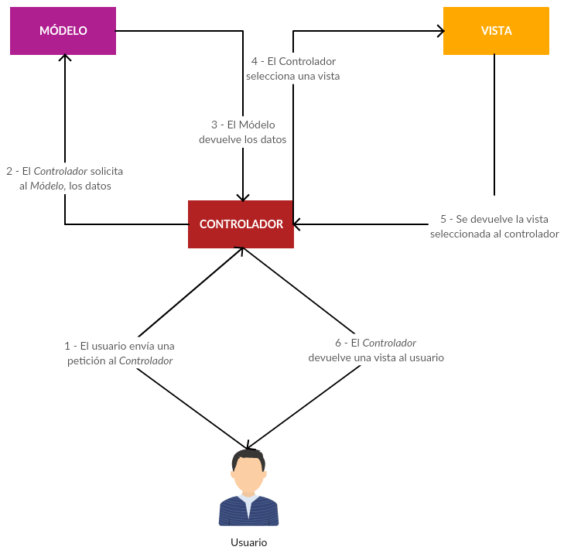

Ilustración 47 - Esquema del Modelo-Vista-Controlador

## Componentes

1. **MODELO**: Es la representación de la información con la cual el sistema opera, por lo tanto gestiona todos los accesos a dicha información, tanto consultas como actualizaciones de la base de datos, implementando también los privilegios de acceso que se hayan descrito en las especificaciones de la aplicación (lógica de negocio). Envía a la 'vista' aquella parte de la información que en cada momento se le solicita para que sea mostrada (típicamente a un usuario). Las peticiones de acceso o manipulación de información llegan al *modelo* a través del *controlador.*
2. **CONTROLADOR**: Responde a eventos (usualmente acciones del usuario) e invoca peticiones al *modelo* cuando se hace alguna solicitud sobre la información (por ejemplo, editar un documento o un registro en una base de datos). También puede enviar comandos a su *vista* asociada si se solicita un cambio en la forma en que se presenta el modelo (por ejemplo, desplazamiento o scroll por un documento o por los diferentes registros de una base de datos), por tanto se podría decir que el *controlador* hace de intermediario entre la *vista* y el *modelo.*
3. **VISTA**: Presenta el “modelo” (información y lógica de negocio) en un formato adecuado para interactuar (usualmente la interfaz de usuario) por tanto requiere de dicho 'modelo' la información que debe representar como salida.

## Ventajas y desventajas del uso del patrón MVC

**🡪 Ventajas**

* La implementación se realiza de forma modular.
* Sus vistas muestran información actualizada siempre. El programador no debe preocuparse de solicitar que las vistas se actualicen, ya que este proceso es realizado automáticamente por el modelo de la aplicación.
* Cualquier modificación que afecte al dominio, como aumentar métodos o datos contenidos, implica una modificación sólo en el modelo y las interfaces del mismo con las vistas, no todo el mecanismo de comunicación y de actualización entre modelos.
* Las modificaciones a las vistas no afectan al modelo de dominio, simplemente se modifica la representación de la información, no su tratamiento.
* MVC está demostrando ser un patrón de diseño bien elaborado pues las aplicaciones que lo implementan presentan una extensibilidad y una mantenibilidad únicas comparadas con otras aplicaciones basadas en otros patrones.
* Clara separación entre datos, lógica de negocio y de presentación.
* Reutilización de códigos y componentes.
* Facilita el desarrollo y el mantenimiento

🡪 **Desventajas**

* Tener que ceñirse a una estructura predefinida, lo que a veces puede incrementar la complejidad del sistema. Hay problemas que son más difíciles de resolver respetando el patrón MVC.
* La curva de aprendizaje para los nuevos desarrolladores se estima mayor que la de modelos más simples como Webforms.
* La distribución de componentes obliga a crear y mantener un mayor número de ficheros

# MANUAL DE USUARIO

A continuación, se hará una guía sobre cómo hacer las principales funciones de la aplicación. Aunque tenga la aplicación varias plantillas diferentes, el modo de usarla es el mismo y cada plantilla tiene un diseño *responsive* realizado con Bootstrap, por lo que la aplicación tendrá la capacidad reorganizar los elementos de diseño y contenidos para adaptarse a los distintos dispositivos desde los que se acceda.

## Login

El objetivo de esta pantalla es la de crear un sistema de autenticación capaz de identificar a los usuarios que desean acceder a la aplicación por medio de un nombre de usuario y una contraseña. Existirán dos logins, uno para la parte de Administración y otro para la de Venta. Ya que a la parte de Administración sólo podrán acceder los usuarios de tipo de Administradores.

En este apartado también se podrá acceder a Restablecer contraseña por correo electrónico.

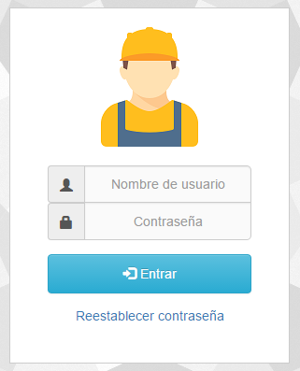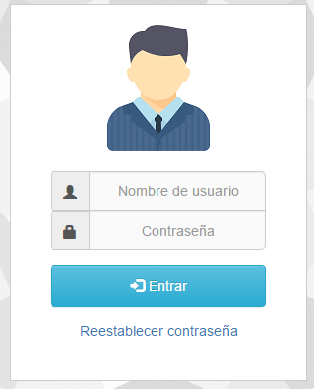

Ilustración 48 – Logins

## Perfil

Accediendo a “Perfil”, cada usuario podrá ver sus datos pudiéndolos modificar o cambiar la contraseña. Los botones de “Modificar mi perfil” y “Cambiar contraseña” como podemos observar, estarán disponibles desde todas las opciones del perfil y para realizar estas acciones tendremos que introducir la contraseña para validarnos.

Esta opción obviamente estará disponibles en ambas partes de la aplicación, es decir, el Módulo de Administración y en el Módulo de Venta.

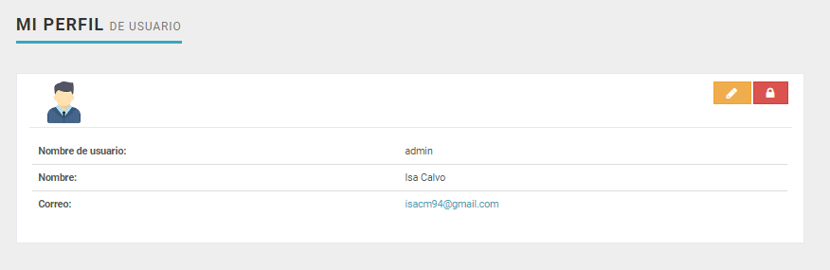

Ilustración 49 - Perfil de Usuario

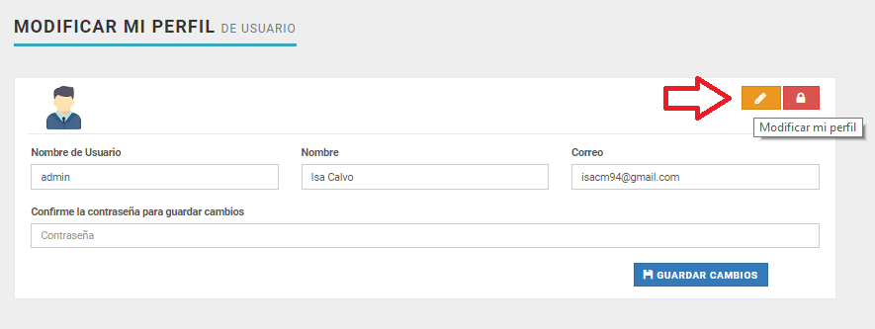

Ilustración 50 - Modificar perfil de usuario

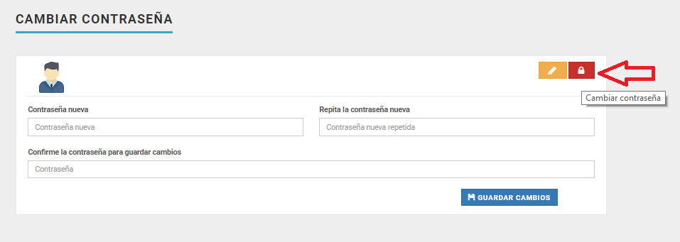

Ilustración 51 - Cambiar contraseña

## Módulo de Administración

En este módulo, se podrá acceder a las principales funciones desde toda la aplicación en la parte de Administración. Se podrá agregar, listar, modificar, dar de baja o de alta a elementos, etc.

Se podrá acceder al módulo poniendo /*Administrador* en la dirección principal del módulo de venta.

### Página de Inicio

En la página de inicio o página principal, se mostrará diferentes estadísticas sobre las ventas, las facturas y los productos más o menos vendidos. A esta página se podrá acceder desde el logo de “Shop’s Admin” situada en la esquina izquierda superior en la página.

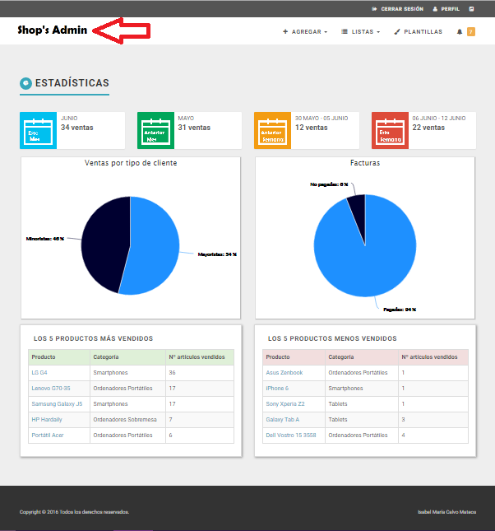

Ilustración 52 - Página principal del Módulo de Administración

### Menú Agregar

En este menú se podrá añadir cualquier elemento (Proveedor, Categoría, Producto, Cliente, Usuario), seleccionándolo de la lista desplegable y, a continuación, se mostrará el formulario correspondiente para completar la tarea.

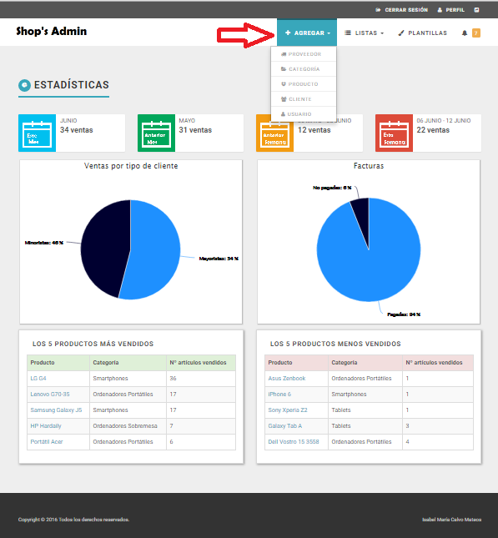

Ilustración 53 - Ejemplo de cómo acceder al Menú Agregar

### Menú Listas

En este menú se podrá ver el listado de cualquier elemento (Proveedor, Categoría, Producto, Cliente, Usuario), seleccionándolo de la lista desplegable y, a continuación, se mostrará la lista con los principales datos de cada elemento, pudiendo ver el resto de datos en *Detalles* en Opciones. También se podrá modificar o, darle de baja o de alta según su estado.

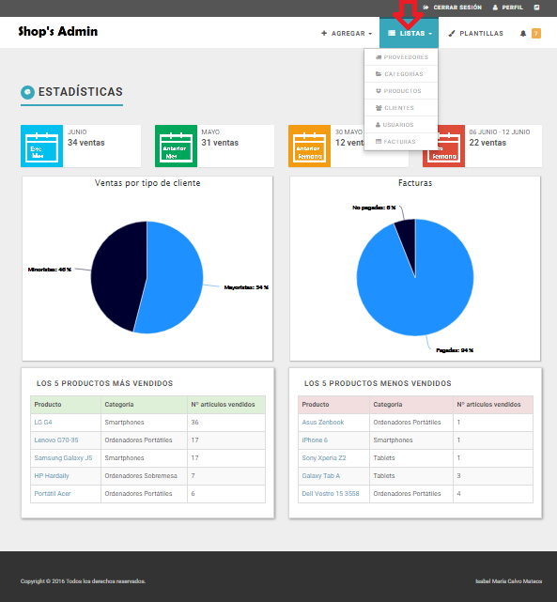

Ilustración 54 - Acceso al Menú Listas

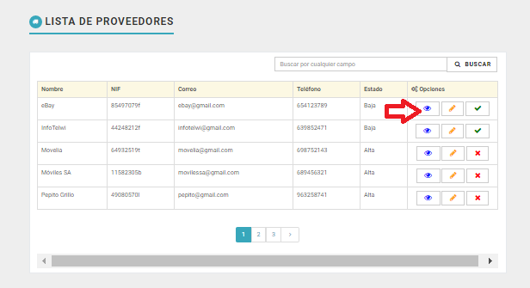

Ilustración 55 - Ejemplo de cómo acceder a Ver en detalle un elemento pulsando el botón

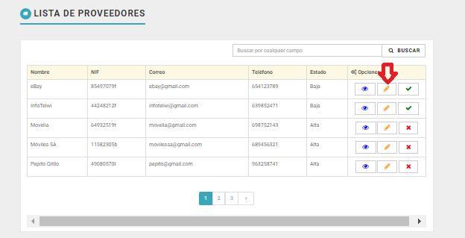

Ilustración 56 - - Ejemplo de cómo acceder a Modificar un elemento pulsando el botón

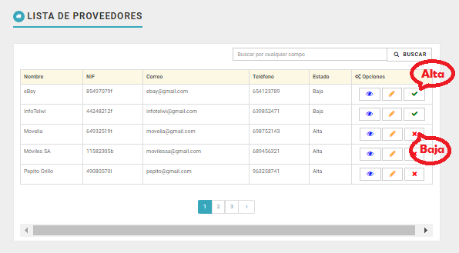

Ilustración 57 - Ejemplo de cómo darle de alta o de baja a un elemento pulsando el botón

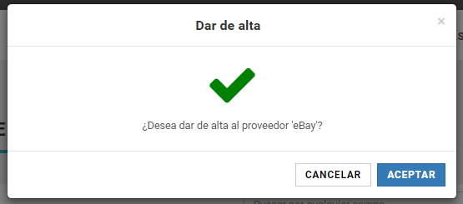

Ilustración 58 - Diálogo que saldría al darle al botón de dar de Alta

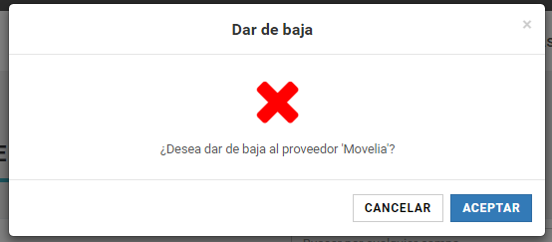

Ilustración 59 - - Diálogo que saldría al darle al botón de dar de Baja

### Listas de Facturas

Al listado de facturas, se accederá también desde el Menú de Listas. Se mostrarán las facturas pendientes (no pagadas) y pagadas.

#### Facturas pendientes

En las facturas pendientes tendremos 3 opciones:

1. Verla en PDF, pulsando sobre el botón con el icono de PDF

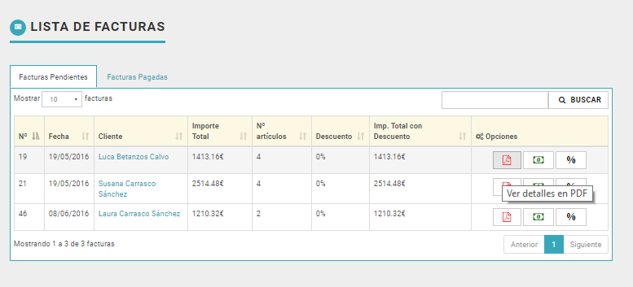

Ilustración 60 - Ver la factura en PDF

1. Marcarla como pagada pulsando el botón con el icono del *billete,* saldría un cuadro de diálogo para aceptar o no marcarla como pagada, si se acepta la factura no aparecería ya en el listado de facturas pendientes y se mostraría un mensaje de éxito de ello.

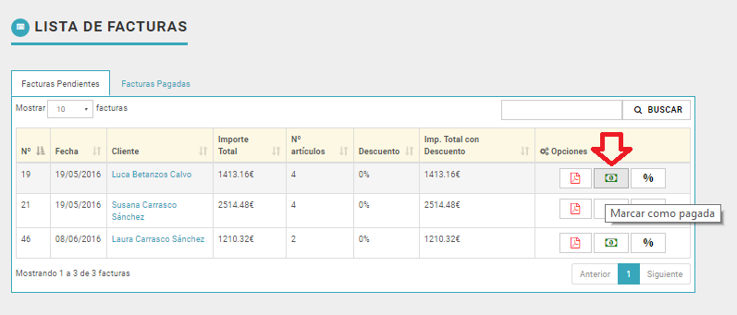

Ilustración 61 - Ejemplo del botón que hay que pulsar para marcar una factura como pagada

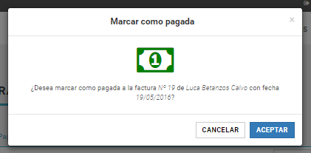

Ilustración 62 - Diálogo de marcar como pagada una factura

1. Aplicarle un descuento pulsando el botón con *%*

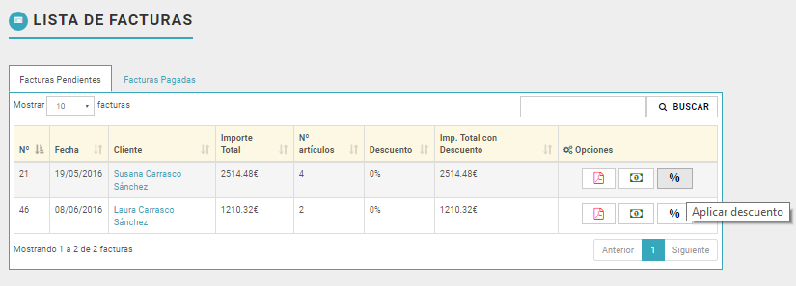

Ilustración 63 - Ejemplo de cómo acceder a aplicarle un descuento a una factura

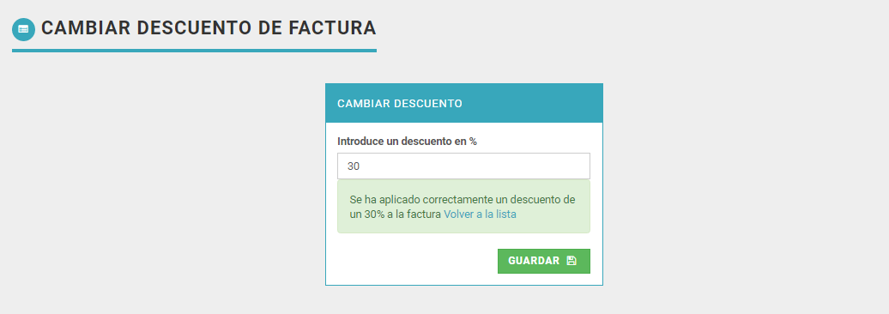

Ilustración 64 - Formulario para cambiar el descuento

### Configuración de Plantillas

A este apartado, se accederá pulsando sobre el link “Plantillas” del menú principal y en éste, se podrá cambiar la plantilla usada en cada módulo. Clickando sobre la *estrella* que no esté marcada. Además, se podrá ver la demo original de la plantilla.

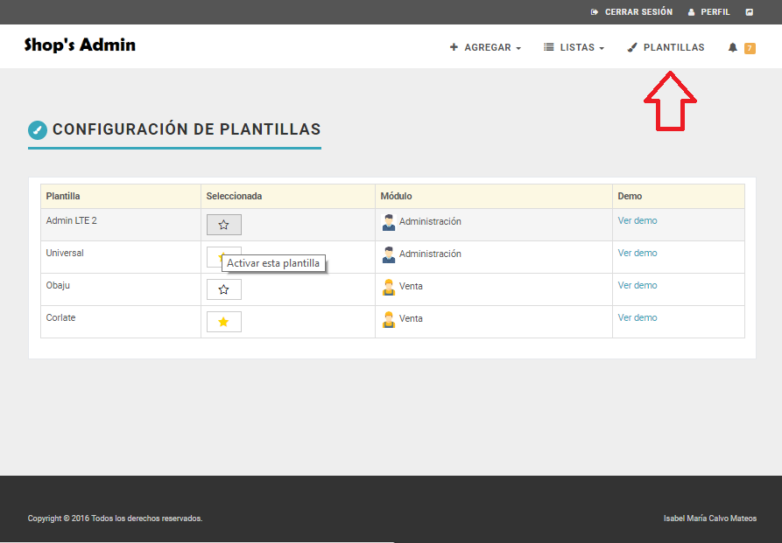Ilustración 65 - Configuración de plantillas

### Avisos de productos con bajo stocks

En este apartado podremos los productos que tienen poco stock. Desde cualquier parte de la aplicación podremos ver el número de productos que tienen bajo stock y pinchando sobre el link podremos ver el listado de esos productos, teniendo también las opciones antes comentadas.

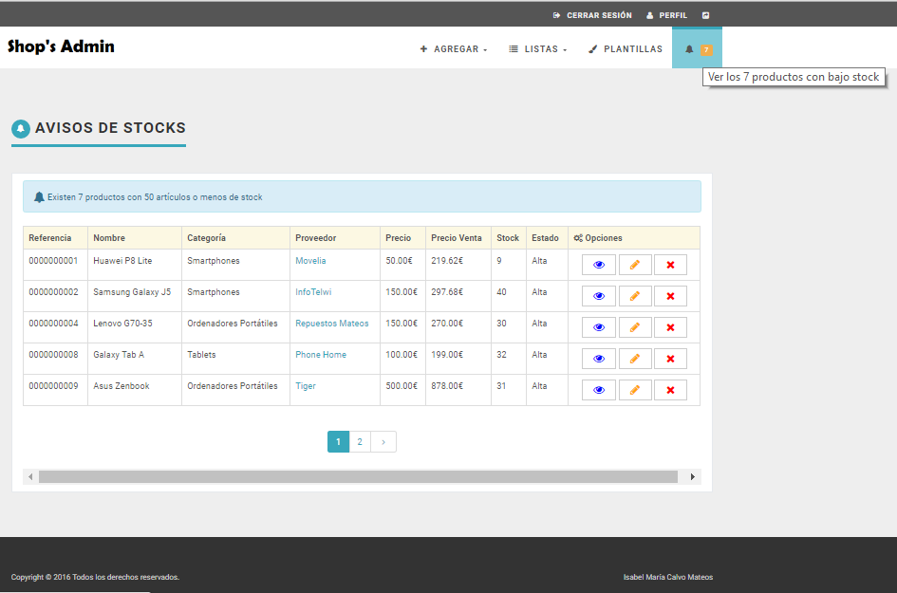

Ilustración 66 - Avisos de productos con bajo stocks

### Acceder al módulo de Venta

Accediendo al siguiente icono mostrado, se abrirá en una nueva pestaña el Módulo de Venta.

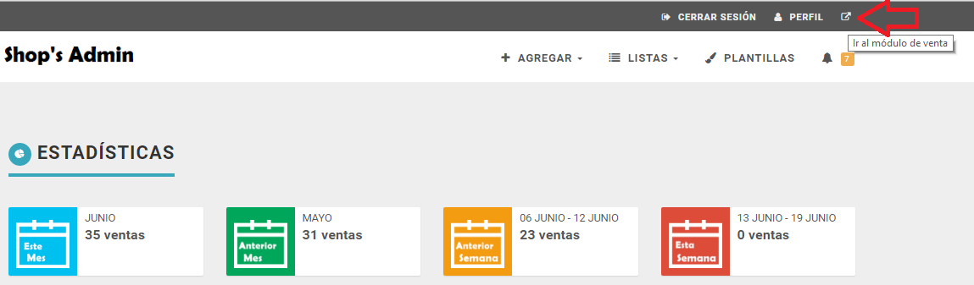

Ilustración 67 - Acceso directo al módulo de venta

## Módulo de Venta

En este módulo se podrá realizar todas las acciones relacionadas con la venta de productos.

### Página de Inicio

En la página de inicio o página principal, se mostrará todos los productos disponibles en la tienda. A esta página se podrá acceder desde el logo de “Shop’s Admin” o en elink de “Home” situados en la esquina izquierda superior en la página.

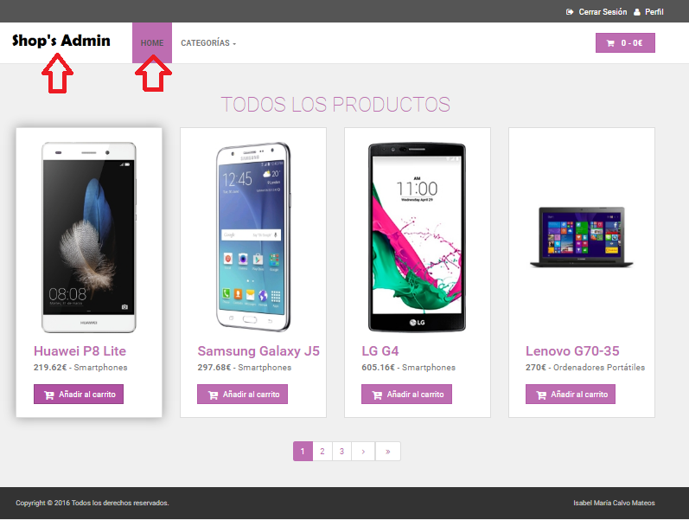

Ilustración 68 - Página de Inicio del Módulo de Administración

### Detalle del producto

Pulsando sobre la imagen de cada producto se podrá ver todas las características del producto.

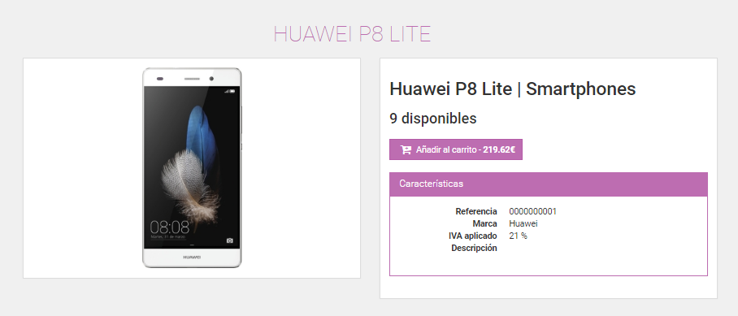

Ilustración 69 - Detalle de un producto

### Categorías

Pulsado sobre el menú desplegable de “Categorías” se podrá acceder a ver todos los productos de la categoría elegida.

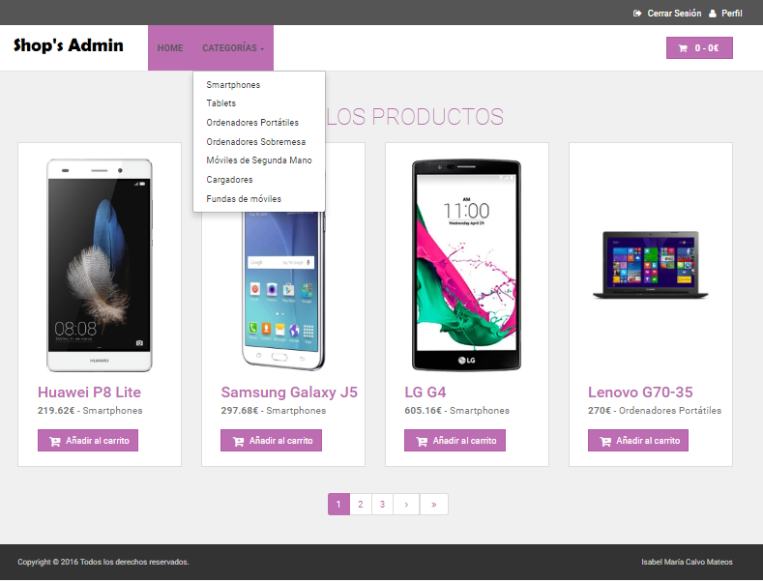

Ilustración 70 – Menú de categorías de productos

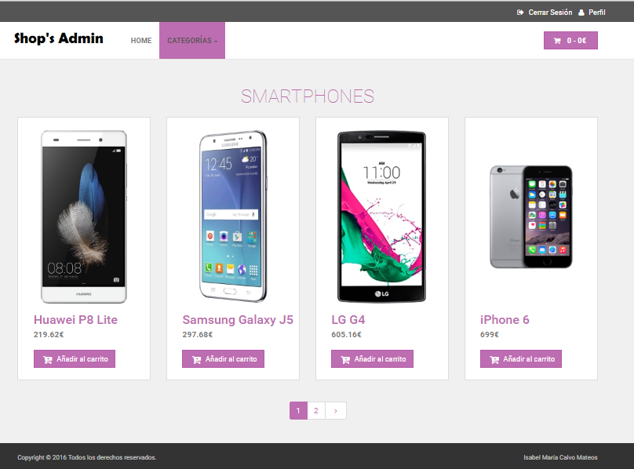

Ilustración 71 - Ejemplo de una categoría

### Añadir al carrito

En el botón “Añadir al carrito” situado en las páginas anteriormente mostradas, se podrá agregar productos al carrito de compra.



Ilustración 72 - Botones de añadir al carrito

### Carrito

Al carrito siempre se podrá acceder desde el botón situado en la parte superior derecha. En cada línea del producto se podrá modificar la cantidad que se desea comprar del producto, así como eliminar el producto del carrito. Por último se podrá eliminar todo el carrito en el botón “Vaciar Carrito” o realizar el proceso de venta pulsando en “Realizar Venta”.

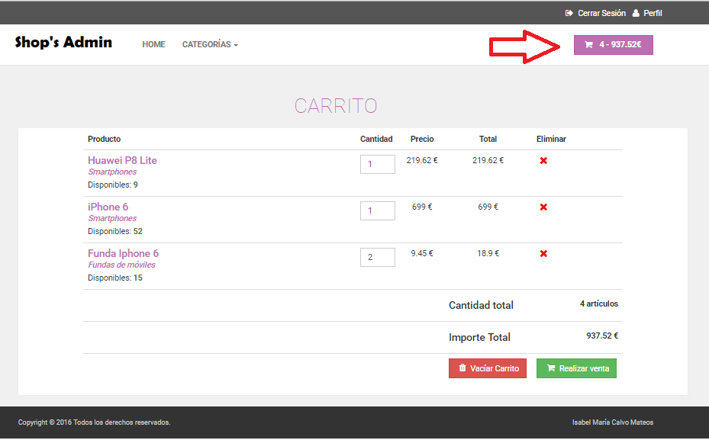

Ilustración 73 - Carrito de la compra

### Proceso de Venta

En el primer paso de la venta se elegirá el cliente, si el cliente elegido es de tipo“Mayorista” se podrá elegir si paga la compra en el acto o no. Si es que no, el albarán de compra se guardaría en la última factura no pagada del cliente y solo podría ver el albarán. Por el contrario, si el cliente es “Minorista” o es “Mayorista” se podría ver el albarán y la factura de la compra.

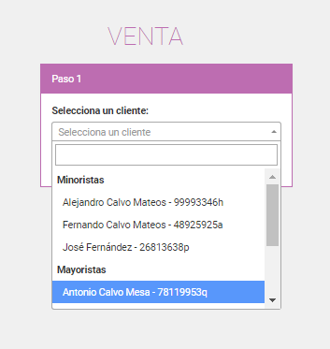

Ilustración 74 - Paso 1 del proceso de venta

El siguiente paso solo saldría si el cliente elegido es “Mayorista”

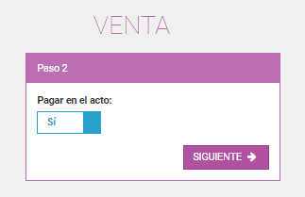

Ilustración 75 - Paso 2 del proceso de venta

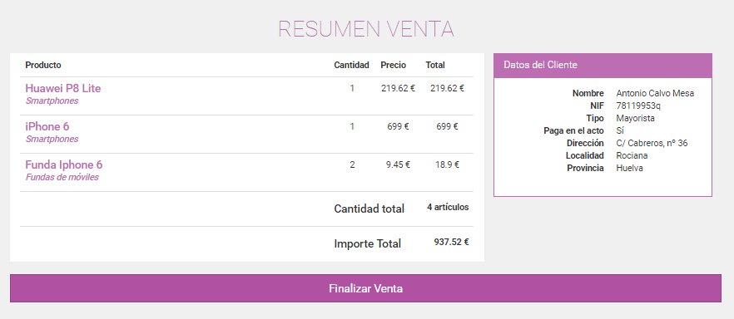

Ilustración 76 - Resumen de la venta

La siguiente página solo se mostraría si el cliente es “Minorista” o si es “Mayorista” y eligió pagar en el acto.

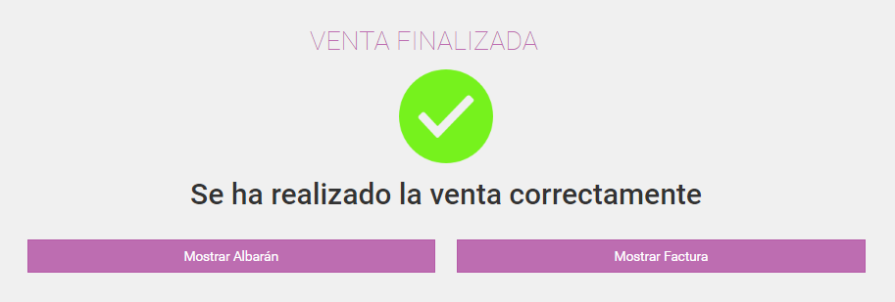

Ilustración 77 - Pantalla final de venta

La siguiente página solo se mostraría es “Mayorista” y eligió no pagar en el acto.

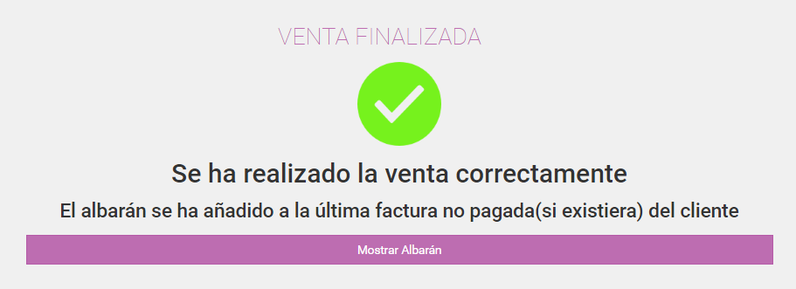

Ilustración 78 - Pantalla final de venta

# PLAN DE PRUEBAS

En este apartado se describen las pruebas realizadas al software y los resultados obtenidos. El plan de pruebas incluye los criterios de aceptación o rechazo, los propósitos y los resultados obtenidos durante la ejecución de la batería de pruebas.

Es importante recordar que las pruebas no pueden garantizar al 100% que el software está libre de fallos, pero sí deben intentar cubrir el mayor número de situaciones de error posible. Con las pruebas no se puede asegurar del todo que la aplicación es satisfactoria, pero sí permiten ver cuándo no lo es.

El plan de pruebas se ha estructurado en los mismas partes que dispone el sistema, es decir, por un lado el módulo de Administración y por otro, el de Venta. De esta manera es más sencillo su seguimiento y la verificación de que un módulo cumple con la funcionalidad para la cual ha sido desarrollado.

Para ejecutar cada una de las pruebas se debe usar un tipo de usuario correcto.

## Módulo de Administración

|  |  |
| --- | --- |
| Atributos | Especificación |
| **Acción** | Login en el módulo de administración |
| **Objetivo** | Verificar que funciona correctamente el proceso de acceso a la web de un usuario |
| **Especificaciones de entrada** | * Acceder al módulo de Venta * Introducir usuario y contraseña * Pulsar el botón entrar |
| **Especificaciones de salida** | Si el usuario es de tipo *Administrador* y está registrado en la aplicación, podrá acceder al módulo de Administración |
| **Resultado** | **Correcto** |

|  |  |
| --- | --- |
| Atributos | Especificación |
| **Acción** | Cambiar PLANTILLA |
| **Objetivo** | Verificar que funciona correctamente el cambio de plantilla de cada módulo |
| **Especificaciones de entrada** | * Acceder a “Plantillas” * Pulsar el botón de *favorito* para activarla |
| **Especificaciones de salida** | Se muestra la nueva plantilla en el módulo seleccionado |
| **Resultado** | **Correcto** |

### Gestión de Proveedores

|  |  |
| --- | --- |
| Atributos | Especificación |
| **Acción** | AGREGAR proveedor |
| **Objetivo** | Verificar que se puede añadir correctamente un proveedor a la base de datos |
| **Especificaciones de entrada** | * Acceder a “Agregar” * Pulsar “Proveedor” * Introducir datos y guardarlos |
| **Especificaciones de salida** | * Se muestra un mensaje de éxito si los datos son válidos sino se muestra mensaje de error en cada campo fallido * Se verifica que el nombre no esté repetido |
| **Resultado** | **Correcto** |

|  |  |
| --- | --- |
| Atributos | Especificación |
| **Acción** | LISTAR PROVEEDORES |
| **Objetivo** | Comprobar que se pueda ver el listado de todos los proveedores |
| **Especificaciones de entrada** | * Acceder a “Listas” * Pulsar “Proveedores” |
| **Especificaciones de salida** | Se muestran todos los proveedores con las opciones de ver en detalle, modificar y cambiar de estado(alta o baja del proveedor) |
| **Resultado** | **Correcto** |

|  |  |
| --- | --- |
| Atributos | Especificación |
| **Acción** | DETALLE del proveedor |
| **Objetivo** | Comprobar que se puede ver toda la información de un proveedor |
| **Especificaciones de entrada** | * Acceder a “Listas” * Pulsar “Ver detalles” |
| **Especificaciones de salida** | Se muestra la información del proveedor |
| **Resultado** | **Correcto** |

|  |  |
| --- | --- |
| Atributos | Especificación |
| **Acción** | Modificar proveedor |
| **Objetivo** | Verificar que se puede cambiar la información del proveedor |
| **Especificaciones de entrada** | * Acceder a “Listas” * Pulsar “Proveedores” * Pulsar “Modificar” * Se muestran los datos ya guardados * Se modifican y se validan los datos * Se verifica que el nombre no esté repetido |
| **Especificaciones de salida** | Se muestra un mensaje de éxito si los datos son válidos sino se muestra mensaje de error en cada campo fallido |
| **Resultado** | **Correcto** |

|  |  |
| --- | --- |
| Atributos | Especificación |
| **Acción** | Alta/baja proveedor |
| **Objetivo** | Verificar que se puede cambiar el estado del proveedor |
| **Especificaciones de entrada** | * Acceder a “Listas” * Pulsar “Proveedores” * Pulsar botón de alta o baja |
| **Especificaciones de salida** | Se muestra un diálogo modal para aceptar o no el cambio de estado |
| **Resultado** | **Correcto** |

|  |  |
| --- | --- |
| Atributos | Especificación |
| **Acción** | Buscar por cualquier campo |
| **Objetivo** | Verificar que se puede buscar proveedores por cualquier campo |
| **Especificaciones de entrada** | * Acceder a “Listas” * Pulsar “Categorías” * Introducir una/s palabra/s en “Buscar” |
| **Especificaciones de salida** | Se muestran el listado de los proveedores que tengan datos que coincidan con los introducidos o un mensaje si no se han encontrado resultados |
| **Resultado** | **Correcto** |

### Gestión de Categorías

|  |  |
| --- | --- |
| Atributos | Especificación |
| **Acción** | AGREGAR CATEGORÍAS |
| **Objetivo** | Verificar que se puede añadir correctamente una categoría a la base de datos |
| **Especificaciones de entrada** | * Acceder a “Agregar” * Pulsar “Categoría” * Introducir datos y guardarlos |
| **Especificaciones de salida** | * Se muestra un mensaje de éxito si los datos son válidos sino se muestra mensaje de error en cada campo fallido * Se verifica que el nombre no esté repetido |
| **Resultado** | **Correcto** |

|  |  |
| --- | --- |
| Atributos | Especificación |
| **Acción** | LISTAR CAtegorías |
| **Objetivo** | Comprobar que se pueda ver el listado de todas las categorías |
| **Especificaciones de entrada** | * Acceder a “Listas” * Pulsar “Categorías” |
| **Especificaciones de salida** | Se muestran todos las categorías con las opciones de modificar y cambiar de estado(alta o baja de la categoría) |
| **Resultado** | **Correcto** |

|  |  |
| --- | --- |
| Atributos | Especificación |
| **Acción** | Modificar Categoría |
| **Objetivo** | Verificar que se puede cambiar la información de la categoría |
| **Especificaciones de entrada** | * Acceder a “Listas” * Pulsar “Categorías” * Pulsar “Modificar” * Se muestran los datos ya guardados * Se modifican y se validan los datos * Se verifica que el nombre no esté repetido |
| **Especificaciones de salida** | Se muestra un mensaje de éxito si los datos son válidos sino se muestra mensaje de error en cada campo fallido |
| **Resultado** | **Correcto** |

|  |  |
| --- | --- |
| Atributos | Especificación |
| **Acción** | Alta/baja CATEGORías |
| **Objetivo** | Verificar que se puede cambiar el estado de la categoría |
| **Especificaciones de entrada** | * Acceder a “Listas” * Pulsar “Categorías” * Pulsar botón de alta o baja |
| **Especificaciones de salida** | Se muestra un diálogo modal para aceptar o no el cambio de estado |
| **Resultado** | **Correcto** |

|  |  |
| --- | --- |
| Atributos | Especificación |
| **Acción** | Buscar por cualquier campo |
| **Objetivo** | Verificar que se puede buscar categorías por cualquier campo |
| **Especificaciones de entrada** | * Acceder a “Listas” * Pulsar “Categorías” * Introducir una/s palabra/s en “Buscar” |
| **Especificaciones de salida** | Se muestran el listados de los proveedores que tengan datos que coincidan con los introducidos o un mensaje si no se han encontrado resultados |
| **Resultado** | **Correcto** |

### Gestión de Productos

|  |  |
| --- | --- |
| Atributos | Especificación |
| **Acción** | AGREGAR PRoducto |
| **Objetivo** | Verificar que se puede añadir correctamente un producto a la base de datos |
| **Especificaciones de entrada** | * Acceder a “Agregar” * Pulsar “Producto” * Introducir datos y pulsar “Siguiente” * Seleccionar imagen y guardar datos |
| **Especificaciones de salida** | * Se muestra un mensaje de éxito si los datos son válidos sino se muestra mensaje de error en cada campo fallido * Se verifica que el nombre no esté repetido |
| **Resultado** | **Correcto** |

|  |  |
| --- | --- |
| Atributos | Especificación |
| **Acción** | LISTAR PRODUCTOS |
| **Objetivo** | Comprobar que se pueda ver el listado de todos los productos |
| **Especificaciones de entrada** | * Acceder a “Listas” * Pulsar “Productos” |
| **Especificaciones de salida** | Se muestran todos los proveedores con las opciones de ver en detalle, modificar y cambiar de estado(alta o baja del producto) |
| **Resultado** | **Correcto** |

|  |  |
| --- | --- |
| Atributos | Especificación |
| **Acción** | DETALLE del PRODUCTO |
| **Objetivo** | Comprobar que se puede ver toda la información de un producto |
| **Especificaciones de entrada** | * Acceder a “Listas” * Pulsar “Ver detalles” |
| **Especificaciones de salida** | Se muestra la información del producto |
| **Resultado** | **Correcto** |

|  |  |
| --- | --- |
| Atributos | Especificación |
| **Acción** | Modificar producto |
| **Objetivo** | Verificar que se puede cambiar la información del producto |
| **Especificaciones de entrada** | * Acceder a “Listas” * Pulsar “Productos” * Pulsar “Modificar” * Se muestran los datos ya guardados y se elige si se cambiar la imagen * Se modifican y se validan los datos * Se verifica que el nombre no esté repetido |
| **Especificaciones de salida** | Se muestra un mensaje de éxito si los datos son válidos sino se muestra mensaje de error en cada campo fallido |
| **Resultado** | **Correcto** |

|  |  |
| --- | --- |
| Atributos | Especificación |
| **Acción** | Alta/baja producto |
| **Objetivo** | Verificar que se puede cambiar el estado del producto |
| **Especificaciones de entrada** | * Acceder a “Listas” * Pulsar “Producto” * Pulsar botón de alta o baja |
| **Especificaciones de salida** | Se muestra un diálogo modal para aceptar o no el cambio de estado |
| **Resultado** | **Correcto** |

|  |  |
| --- | --- |
| Atributos | Especificación |
| **Acción** | Buscar por cualquier campo |
| **Objetivo** | Verificar que se puede buscar productos por cualquier campo |
| **Especificaciones de entrada** | * Acceder a “Listas” * Pulsar “Productos” * Introducir una/s palabra/s en “Buscar” |
| **Especificaciones de salida** | Se muestran el listado de los productos que tengan datos que coincidan con los introducidos o un mensaje si no se han encontrado resultados |
| **Resultado** | **Correcto** |

|  |  |
| --- | --- |
| Atributos | Especificación |
| **Acción** | Ver los productos que se van acabando |
| **Objetivo** | Verifican que se muestran correctamente los productos con 50 o menos stock |
| **Especificaciones de entrada** | * Acceder al icono de “Avisos” |
| **Especificaciones de salida** | Se muestran el listado de los productos pudiéndolo ver en detalle, modificarlo o cambiar su estado |
| **Resultado** | **Correcto** |

### Gestión de Clientes

|  |  |
| --- | --- |
| Atributos | Especificación |
| **Acción** | AGREGAR Cliente |
| **Objetivo** | Verificar que se puede añadir correctamente un cliente a la base de datos |
| **Especificaciones de entrada** | * Acceder a “Agregar” * Pulsar “Cliente” * Introducir datos y guardarlos |
| **Especificaciones de salida** | * Se muestra un mensaje de éxito si los datos son válidos sino se muestra mensaje de error en cada campo fallido * Se verifica que el NIF no esté repetido |
| **Resultado** | **Correcto** |

|  |  |
| --- | --- |
| Atributos | Especificación |
| **Acción** | LISTAR clientes |
| **Objetivo** | Comprobar que se pueda ver el listado de todos los clientes |
| **Especificaciones de entrada** | * Acceder a “Listas” * Pulsar “Clientes” |
| **Especificaciones de salida** | Se muestran todos los clientes con las opciones de ver en detalle, modificar y cambiar de estado(alta o baja del cliente) |
| **Resultado** | **Correcto** |

|  |  |
| --- | --- |
| Atributos | Especificación |
| **Acción** | DETALLE del cliente |
| **Objetivo** | Comprobar que se puede ver toda la información de un cliente |
| **Especificaciones de entrada** | * Acceder a “Listas” * Pulsar “Ver detalles” |
| **Especificaciones de salida** | Se muestra la información del cliente |
| **Resultado** | **Correcto** |

|  |  |
| --- | --- |
| Atributos | Especificación |
| **Acción** | Modificar cliente |
| **Objetivo** | Verificar que se puede cambiar la información del cliente |
| **Especificaciones de entrada** | * Acceder a “Listas” * Pulsar “Clientes” * Pulsar “Modificar” * Se muestran los datos ya guardados * Se modifican y se validan los datos * Se verifica que el NIF no esté repetido |
| **Especificaciones de salida** | Se muestra un mensaje de éxito si los datos son válidos sino se muestra mensaje de error en cada campo fallido |
| **Resultado** | **Correcto** |

|  |  |
| --- | --- |
| Atributos | Especificación |
| **Acción** | Alta/baja cliente |
| **Objetivo** | Verificar que se puede cambiar el estado del proveedor |
| **Especificaciones de entrada** | * Acceder a “Listas” * Pulsar “Clientes” * Pulsar botón de alta o baja |
| **Especificaciones de salida** | Se muestra un diálogo modal para aceptar o no el cambio de estado |
| **Resultado** | **Correcto** |

|  |  |
| --- | --- |
| Atributos | Especificación |
| **Acción** | Buscar por cualquier campo |
| **Objetivo** | Verificar que se puede buscar clientes por cualquier campo |
| **Especificaciones de entrada** | * Acceder a “Listas” * Pulsar “Clientes” * Introducir una/s palabra/s en “Buscar” |
| **Especificaciones de salida** | Se muestran el listado de los clientes que tengan datos que coincidan con los introducidos o un mensaje si no se han encontrado resultados |
| **Resultado** | **Correcto** |

### Gestión de Usuarios

|  |  |
| --- | --- |
| Atributos | Especificación |
| **Acción** | AGREGAR usuario |
| **Objetivo** | Verificar que se puede añadir correctamente un usuario a la base de datos |
| **Especificaciones de entrada** | * Acceder a “Agregar” * Pulsar “Usuario” * Introducir datos y guardarlos |
| **Especificaciones de salida** | * Se muestra un mensaje de éxito si los datos son válidos sino se muestra mensaje de error en cada campo fallido * Se verifica que el nombre de usuario no esté repetido * Se manda una contraseña al correo del usuario |
| **Resultado** | **Correcto** |

|  |  |
| --- | --- |
| Atributos | Especificación |
| **Acción** | LISTAR usuarios |
| **Objetivo** | Comprobar que se pueda ver el listado de todos los usuarios |
| **Especificaciones de entrada** | * Acceder a “Listas” * Pulsar “Usuarios” |
| **Especificaciones de salida** | Se muestran todos los usuarios con la opción de cambiar de estado(alta o baja del cliente) |
| **Resultado** | **Correcto** |

|  |  |
| --- | --- |
| Atributos | Especificación |
| **Acción** | Alta/baja Usuario |
| **Objetivo** | Verificar que se puede cambiar el estado del usuario |
| **Especificaciones de entrada** | * Acceder a “Listas” * Pulsar “Usuarios” * Pulsar botón de alta o baja |
| **Especificaciones de salida** | Se muestra un diálogo modal para aceptar o no el cambio de estado |
| **Resultado** | **Correcto** |

|  |  |
| --- | --- |
| Atributos | Especificación |
| **Acción** | Buscar por cualquier campo |
| **Objetivo** | Verificar que se puede buscar usuarios por cualquier campo |
| **Especificaciones de entrada** | * Acceder a “Listas” * Pulsar “Usuarios” * Introducir una/s palabra/s en “Buscar” |
| **Especificaciones de salida** | Se muestran el listado de los usuarios que tengan datos que coincidan con los introducidos o un mensaje si no se han encontrado resultados |
| **Resultado** | **Correcto** |

### Gestión de Facturas

|  |  |
| --- | --- |
| Atributos | Especificación |
| **Acción** | Ver facturas pendientes |
| **Objetivo** | Comprobar que se muestran todas las facturas pendiente de pago, estas serán de los clientes mayoristas |
| **Especificaciones de entrada** | * Acceder a “Listas” * Pulsar “Facturas” * Pestaña “Facturas pendientes” |
| **Especificaciones de salida** | Se muestran todos las facturas pendientes con las opciones de verla en PDF, marcarla como pagada y cambiarle un descuento |
| **Resultado** | **Correcto** |

|  |  |
| --- | --- |
| Atributos | Especificación |
| **Acción** | MARCAR COMO PAGADA UNA FACTURA PENDIENTE |
| **Objetivo** | Comprobar que se puede marcar como pagada una factura pendiente de pago |
| **Especificaciones de entrada** | * Acceder a “Listas” * Pulsar “Facturas” * Pestaña “Facturas pendientes” * Pulsar el icono del *billete* |
| **Especificaciones de salida** | * Se muestran un diálogo modal para elegir si se marca como pagada o no * Si se marca como pagada, la factura asará a mostrarse en la pestaña de “Facturas pagadas” |
| **Resultado** | **Correcto** |

|  |  |
| --- | --- |
| Atributos | Especificación |
| **Acción** | Cambiar porcentaje de descuento de factura pendiente |
| **Objetivo** | Comprobar que se puede cambiar el descuento de una factura pendiente |
| **Especificaciones de entrada** | * Acceder a “Listas” * Pulsar “Facturas” * Pestaña “Facturas pendientes” * Pulsar el icono del *porcentaje (%)* * Se muestran un formulario para introducir el descuento |
| **Especificaciones de salida** | * Se verifica que el valor esté entre 0 y 90 |
| **Resultado** | **Correcto** |

|  |  |
| --- | --- |
| Atributos | Especificación |
| **Acción** | Ver facturas PAGADAS |
| **Objetivo** | Comprobar que se muestran todas las facturas pagadas |
| **Especificaciones de entrada** | * Acceder a “Listas” * Pulsar “Facturas” * Pestaña “Facturas pagadas” |
| **Especificaciones de salida** | Se muestran todos las facturas pagadas con las opciones de verla o descargarla en PDF |
| **Resultado** | **Correcto** |
| Atributos | Especificación |
| **Acción** | MOSTRAR/DESCARGAR facturas en pdf |
| **Objetivo** | Comprobar que se muestran o que se pueden descargar las facturas en PDF |
| **Especificaciones de entrada** | * Acceder a “Listas” * Pulsar “Facturas” * Pulsar el icono de PDF o de descarga (sólo en facturas pagadas) |
| **Especificaciones de salida** | Se muestra en el navegador o se descarga el PDF en la carpeta *Descargas* de la factura elegida |
| **Resultado** | **Correcto** |

|  |  |
| --- | --- |
| Atributos | Especificación |
| **Acción** | BUSCAR por cualquier campo |
| **Objetivo** | Verificar que se puede buscar facturas por cualquier campo |
| **Especificaciones de entrada** | * Acceder a “Listas” * Pulsar “Facturas” * Elegir la pestaña de las facturas donde se quiere buscar * Introducir una/s palabra/s en “Buscar” |
| **Especificaciones de salida** | Se muestran el listado de las facturas que tengan datos que coincidan con los introducidos o un mensaje si no se han encontrado resultados |
| **Resultado** | **Correcto** |

## Módulo de Venta

|  |  |
| --- | --- |
| Atributos | Especificación |
| **Acción** | Login en el módulo de Venta |
| **Objetivo** | Verificar que funciona correctamente el proceso de acceso a la web de un usuario |
| **Especificaciones de entrada** | * Acceder al módulo de Venta * Introducir usuario y contraseña * Pulsar el botón entrar |
| **Especificaciones de salida** | Si el usuario está registrado en la aplicación, podrá acceder al módulo de venta |
| **Resultado** | **Correcto** |

|  |  |
| --- | --- |
| Atributos | Especificación |
| **Acción** | añadir productos al carrito |
| **Objetivo** | Verificar que se agregan productos en el carrito de la compra |
| **Especificaciones de entrada** | Pulsar en “Añadir al carrito” |
| **Especificaciones de salida** | Se debe agregar un artículo más del producto al carrito |
| **Resultado** | **Correcto** |

|  |  |
| --- | --- |
| Atributos | Especificación |
| **Acción** | Ver detalles de un producto |
| **Objetivo** | Verificar que se muestra todos los datos de un producto |
| **Especificaciones de entrada** | Pulsar sobre la imagen del producto |
| **Especificaciones de salida** | Se muestran las características del producto, pudiendo agregarlo al carrito |
| **Resultado** | **Correcto** |

|  |  |
| --- | --- |
| Atributos | Especificación |
| **Acción** | Modificar el carrito |
| **Objetivo** | Verificar que se pueden cambiar el carrito, cambiando la cantidad, eliminando el producto o vaciándolo |
| **Especificaciones de entrada** | * Acceder al carrito * Cambiar el carrito y que estos se han validados |
| **Especificaciones de salida** | Se muestra el carrito con los datos cambiados o con mensajes de error, si se produjesen |
| **Resultado** | **Correcto** |

|  |  |
| --- | --- |
| Atributos | Especificación |
| **Acción** | realizar Venta |
| **Objetivo** | Verificar que se puede realizar una venta correctamente, eligiendo el tipo de mayorista y si éste es mayorista, elegir si paga en el acto |
| **Especificaciones de entrada** | * Acceder al carrito * Pulsar “Realizar Venta” * Elegir cliente * Si es mayorista, elegir si paga en el acto * Se muestra un resumen de la venta * Pulsar “Finalizar Venta” |
| **Especificaciones de salida** | * Se da la opción de mostrar el albarán y/o la factura en PDF según las opciones elegidas |
| **Resultado** | **Correcto** |

## Otros

Estas acciones son comunes a ambos módulos

|  |  |
| --- | --- |
| Atributos | Especificación |
| **Acción** | Ver su perfil de usuario |
| **Objetivo** | Poder ver los datos del usuario |
| **Especificaciones de entrada** | Seleccionar “Perfil de Usuario” |
| **Especificaciones de salida** | Debe cargar todos los datos del usuario conectado en la aplicación, menos la contraseña. |
| **Resultado** | **Correcto** |

|  |  |
| --- | --- |
| Atributos | Especificación |
| **Acción** | Modificar su perfil de usuario |
| **Objetivo** | Poder actualizar los datos del usuario desde el perfil |
| **Especificaciones de entrada** | * Seleccionar “Perfil” * Seleccionar “Modificar mi perfil” * Se muestran los datos del usuario * Se introducen los datos que se quieran modificar * Se introduce la contraseña para verificar el usuario * Se pulsa en “Guardar cambios” |
| **Especificaciones de salida** | * Se muestra un mensaje de éxito de la modificación * Se muestra el perfil con los datos actualizados |
| **Resultado** | **Correcto** |

|  |  |
| --- | --- |
| Atributos | Especificación |
| **Acción** | Cambiar su contraseña de usuario |
| **Objetivo** | Poder cambiar la contraseña del usuario desde el perfil |
| **Especificaciones de entrada** | * Seleccionar “Perfil” * Seleccionar “Cambiar contraseña” * Se introduce la contraseña que se quiere poner nueva * Se repite la contraseña nueva * Deben coincidir las contraseñas * Se introduce la contraseña antigua para verificar el usuario * Se pulsa en “Guardar cambios” |
| **Especificaciones de salida** | Se muestra un mensaje de éxito del cambio de contraseña |
| **Resultado** | **Correcto** |

|  |  |
| --- | --- |
| Atributos | Especificación |
| **Acción** | Cerrar sesión en la aplicación |
| **Objetivo** | Poder salir de la aplicación |
| **Especificaciones de entrada** | Seleccionar “Cerrar Sesión” |
| **Especificaciones de salida** | Se muestra la página del login en la aplicación |
| **Resultado** | **Correcto** |

|  |  |
| --- | --- |
| Atributos | Especificación |
| **Acción** | reestablecer contraseña |
| **Objetivo** | Cambiar la contraseña por correo, sin iniciar sesión. |
| **Especificaciones de entrada** | * Seleccionar “Reestablecer Contraseña” en la página del login * Introducir nombre de usuario * Se enviará un link al correo del usuario |
| **Especificaciones de salida** | * Se muestra un mensaje de éxito si el correo llegó correctamente, sino de error * En el link mandado al correo, se muestra un formulario para poder cambiar la contraseña |
| **Resultado** | **Correcto** |

# CONCLUSIONES FINALES

## Objetivos conseguidos

Una vez concluido el trabajo realizado se ha obtenido un sitio web con el que resolver los problemas y dificultades planteados desde el principio.

En el módulo de Administración se permite gestionar todos los elementos de la tienda fácilmente, llevar el control de la venta con las estadísticas y los avisos de stock bajo y, por último, establecer la plantilla deseada.

En el módulo de Venta, se puede realizar una venta fácilmente con el carrito de la compra, el cual es validado mediante Ajax. El proceso de venta también es fácil ya que se realiza mediante distintos pasos que simplifican la acción.

Personalmente, la programación no difiere mucho de la trabajada en clase. Al principio tenía muchísimas dudas en el diseño lógico de la aplicación que con una buena organización y con ayuda del tutor se resolvió. En el desarrollo de la aplicación obviamente surgieron muchos problemas y errores inesperados pero dedicándole muchas horas y, sobre todo, mucha paciencia, se resolvieron. Me hubiera gustado tener más tiempo para haber hecho la aplicación más completa, ya que debido a las prácticas en la “Delegación de Salud de Huelva” ha sido difícil aunque esto también me ha ayudado a ver la informática desde otro punto de vista y conocer el ámbito laboral, y aplicar todo lo aprendido allí en el proyecto.

## Posibles mejoras y/o ampliaciones del proyecto

Entre las posibles mejoras/ampliaciones que podremos aplicar a la aplicación que por falta de tiempo no se han podido hacer, serán las siguientes:

1. Quitar el *index.php*  de las URLs generadas por CodeIgniter, lo que permitiría acceder más fácilmente al módulo de Administración además de tener URLs más amigables.
2. Constructor de búsqueda para los distintos elementos, pudiendo elegir el campo por el que buscar.
3. Pasarela de pago que permita pagar por tarjeta de crédito.
4. Implementar el plugin de jQuery DataTables en todas las listas.
5. Instalador que permita disponer de la aplicación fácilmente en cualquier servidor.
6. Añadir fotos de los usuarios y clientes.
7. Poder realizar pedidos a los proveedores.
8. Avisos cuando las facturas lleven mucho tiempo sin ser pagadas.

# BIBLIOGRAFÍA

## Libros

[CodeIgniter Guía Usuario 2.1.3](../../Documentos/CodeIgniter_Guia_Usuario_2.1.3.pdf)

[Software Libre](../../Documentos/software_libre.pdf)

[Documentación del Proyecto SocialFest](../../Documentos/Otros%20Proyectos/Documentación%20SocialFest.pdf)

[Documentación del Proyecto DTI Inmobiliaria](../../Documentos/Otros%20Proyectos/DTI%20Inmobiliaria.pdf)

[Documentación del Proyecto GestST](../../Documentos/Otros%20Proyectos/GestST.pdf)

[Presentación del Proyecto SocialFest](../../Documentos/Otros%20Proyectos/Presentación%20SocialFest.pdf)

[Presentación del Proyecto GestST](../../Documentos/Otros%20Proyectos/PresGestST.pdf)

## Páginas Webs

[Uno de piera - Manuales de PHP y CodeIgniter](https://www.uno-de-piera.com/)

[Desarrollo Web - Manuales de PHP, jQuery, etc](http://www.desarrolloweb.com/)

[Página oficial de CodeIgniter](http://www.codeigniter.com/user_guide/)

[Tutorial HTML](http://www.w3schools.com/html/)

[Referencia CSS](https://librosweb.es/referencia/css/)

[Documentación Oficial de jQuery](http://api.jquery.com/)

[Manual de Bootstrap 3 en Español](https://librosweb.es/libro/bootstrap_3/)

[Página Oficial de Bootstrap](http://getbootstrap.com/)

[Web de Iconos](http://www.flaticon.com/)

[Elementos diseñados para Bootstrap](http://bootsnipp.com/)

[Manual Oficial de MySQL](http://stackoverflow.com/)

[Manual Oficial de PHP](http://php.net/manual/es/index.php)

[Foro de dudas](http://stackoverflow.com/)

[GitHub](https://github.com/)

[Último examen de EIE](../../Documentos/EIE%20-%20Último%20Examen.pdf)

[Información sobre facturas](http://www.todoexpertos.com/categorias/dinero-y-servicios/contabilidad/respuestas/pg6uxriaepsps/tipos-de-descuentos-en-factura)